KHOA KỸ THUẬT VÀ CÔNG NGHỆ

**BỘ MÔN CÔNG NGHỆ THÔNG TIN**



**CHUYÊN ĐỀ ASP.NET**

**HỌC KỲ 6, NĂM HỌC: 2024**

**XÂY DỰNG WEBSITE**

**BÁN GIÀY BẰNG ASP.NET**

*Giáo viên hướng dẫn:*

Ths. Đoàn Phước Miền

*Sinh viên thực hiện:*

Họ tên: Nguyễn Đỗ Huy Thông

MSSV: **170122504**

Lớp: **DT22TTC8**

*Trà Vinh,ngày 20 tháng 03 năm 2025*

KHOA KỸ THUẬT VÀ CÔNG NGHỆ

**BỘ MÔN CÔNG NGHỆ THÔNG TIN**



**CHUYÊN ĐỀ ASP.NET**

**HỌC KỲ I, NĂM HỌC 2024 - 2025**

**XÂY DỰNG WEBSITE**

**BÁN GIÀY BẰNG ASP.NET**

*Giáo viên hướng dẫn:*

Ths. Đoàn Phước Miền

*Sinh viên thực hiện:*

Họ tên: Nguyễn Đỗ Huy Thông

MSSV: **170122504**

Lớp: **DT22TTC8**

*Trà Vinh, ngày 20 tháng 03 năm 2025*

**NHẬN XÉT CỦA GIÁO VIÊN HƯỚNG DẪN**

*Trà Vinh, ngày ….. tháng …… năm 2025*

**Giáo viên hướng dẫn**

*(Ký tên và ghi rõ họ tên)*

**NHẬN XÉT CỦA THÀNH VIÊN HỘI ĐỒNG**

*Trà Vinh, ngày ….. tháng …… năm 2025*

**Thành viên hội đồng**

*(Ký tên và ghi rõ họ tên)*

**LỜI CẢM ƠN**

Đầu tiên, em xin chân thành cảm ơn các thầy cô bộ môn Công nghệ thông tin, Trường Đại học Trà Vinh đã tận tình giảng dạy, truyền đạt những kiến thức quý giá của mình dành cho em cũng như các bạn sinh viên khác trong suốt quá trình học tập.

Em xin gửi lời cảm ơn chân thành đến thầy Đoàn Phước Miền đã tận tình hướng dẫn, giúp đỡ em những kỹ năng cơ bản và kiến thức cần thiết để em hoàn thành được đồ án này.

Tuy nhiên, trong quá trình thực hiện đồ án do kiến thức còn hạn chế nên không tránh khỏi những thiếu sót trong việc trình bày và đánh giá vấn đề. Rất mong nhận được sự góp ý của thầy cô bộ môn để đề tài nghiên cứu của em được hoàn thiện hơn.

Em xin chân thành cảm ơn!

*Trà Vinh, ngày tháng năm 2025*

**Sinh viên thực hiện**

*(Ký tên và ghi rõ họ tên)*

**Nguyễn Đỗ Huy Thông**

**MỤC LỤC**

MỞ ĐẦU 1

CHƯƠNG 1: CƠ SƠ LÝ THUYẾT 3

1.1. Tổng quan. 3

1.1.1. Vấn đề. 3

1.1.2. Giải quyết. 3

1.2. Cơ sơ lý thuyết. 4

1.2.1. Tìm hiểu về cơ sở dữ liệu và sơ đồ DFD. 4

1.3. Ngôn ngữ lập trình. 6

1.3.1. Giới thiệu về Asp.net. 6

1.3.2. Giới thiệu về C#. 7

1.3.3. Giới thiệu về HTML và CSS. 8

CHƯƠNG 2: HIỆN THỰC HÓA NGHIÊN CỨU 13

2.1. Mô tả bài toán. 13

2.2. Mô tả yêu câu 13

2.3. Sơ đồ Use Case 14

2.4. Xây dựng cơ sở dữ liệu. 16

2.4.1. Các mối quan hệ cơ sở dữ liệu. 16

2.4.2. Mô tả cơ sở dữ liệu 17

2.5. Sơ đồ DFD. 23

2.5.1. DFD Tổng quan hệ thống 23

2.5.2. DFD Quản lý sản phẩm 24

2.5.3. DFD Mua hàng và duyệt đơn 24

2.5.4. DFD Liên hệ cửa hàng 25

2.5.5. DFD Đăng nhập, phân quyền 25

CHƯƠNG 3: KẾT QUẢ THỰC NGHIỆM 26

3.1. Giao diện của admin. 26

3.1.1. Đăng nhập, trang Bàn làm việc 26

3.1.2. Quản lý loại tài khoản và tài khoản 26

3.1.3. Quản lý loại sản phẩm và sản phẩm 27

3.1.4. Quản lý đơn hàng 30

3.1.5. Trang quản lý liên hệ 31

3.2. Giao diện khách hàng. 32

3.2.1. Trang chủ. 32

3.2.2. Trang danh sách sản phẩm. 33

3.2.3. Trang chi tiết sản phẩm 34

3.2.4. Trang giỏ hàng, lập hóa đơn 35

3.2.5. Trang Liên hệ 37

3.2.6. Trang Giới thiệu 37

CHƯƠNG 4: KẾT LUẬN VÀ HƯỚNG PHÁT TRIỂN 39

4.1. Kết quả đạt được. 39

4.2. Kết quả chưa đạt được. 39

4.3. Hướng phát triển. 39

DANH MỤC TÀI LIỆU THAM KHẢO 41

**DANH MỤC HÌNH ẢNH – BẢNG BIỂU**

Hình 1. Cơ sở dữ liệu 5

Hình 2. Tìm hiểu cơ bản về luồng dữ liệu 6

Hình 3. C# là gì? 7

Hình 4. HTML là gì? 9

Hình 5. HTML hoạt động như thế nào? 10

Hình 6. CSS là gì? 11

Hình 7. Use Case SupperAdmin 14

Hình 8. Use Case Admin 15

Hình 9. Use Case Khách hàng 15

Hình 10. Biểu đồ quan hệ cơ sở dữ liệu 16

Hình 11. DFD Tổng quan hệ thống 23

Hình 12. DFD Quản lý sản phẩm 24

Hình 13. DFD Mua hàng và duyệt đơn 24

Hình 14. DFD Liên hệ cửa hàng 25

Hình 15. DFD Đăng nhập, phân quyền 25

Hình 16. Giao diện đăng nhập quản trị 26

Hình 17. Giao diện Bàn làm việc 26

Hình 18. Giao diện quản lý loại tài khoản 27

Hình 19. Giao diện quản lý tài khoản 27

Hình 20. Giao diện quản lý loại sản phẩm (cấp cha) 28

Hình 21. Giao diện quản lý loại sản phẩm (cấp con) 28

Hình 22. Giao diện quản lý sản phẩm 29

Hình 23. Giao diện Thông tin/Chỉnh sửa sản phẩm 29

Hình 24. Giao diện quản lý đơn hàng 30

Hình 25. Giao diện chi tiết đơn hàng 30

Hình 26. Giao diện quản lý loại liên hệ 31

Hình 27. Giao diện quản lý liên hệ 31

Hình 28. Giao diện trang chủ khách hàng 32

Hình 29. Giao diện danh sách sản phẩm 33

Hình 30. Giao diện chi tiết sản phẩm 34

Hình 31. Giao diện giỏ hàng 35

Hình 32. Giao diện lập đơn hàng 36

Hình 33. Giao diện chi tiết đơn hàng 36

Hình 34. Giao diện trang liên hệ 37

Hình 35. Giao diện trang giới thiệu 38

**TÓM TẮT**

**Về lý thuyết:**

- Tìm được những phần mềm mã nguồn mở hiện nay.

- Tìm hiểu về các trang web bán hàng trực tuyến.

- Tìm hiểu về cơ sở dữ liệu, sơ đồ DFD, ASP.Net, C#, HTML và CSS.

- Mô tả bài toán và tiến hành phân tích các chức năng yêu cầu thiết kế website bán hàng.

- Các thành phần sử dụng trong quá trình thiết kế giao diện website, các ưu điểm và nhược điểm.

**Về thực nghiệm:**

**-**Nghiên cứu xây dựng cơ sở dữ liệu, xây dựng sơ đồ DFD.

- Xây dựng website chuyên bán các mặt hàng về giày phù hợp với thị trường ở Việt Nam hiện nay.

- Giao diện website đơn giản, dễ dàng thao tác cho người dùng và quản trị viên.

# MỞ ĐẦU

1. Lý do chọn đề tài.

Ngày nay, hình thức bán hàng trực tuyến qua mạng với nhiều loại mặt hàng đa dạng rất phổ biến và được ưa chuộng. Cũng giống như các mặt hàng khác trên thị trường hiện nay, thời trang cũng là một vấn đề được nhiều người quan tâm đến kể cả nam và nữ, vì vậy giày đang là thứ mà mọi khách hàng đều có nhu cầu mua hàng rất cao, tuy nhiên đa số họ vẫn yêu thích xu hướng mua hàng trực tuyến và tham khảo các hình ảnh sản phẩm, giá cả thông qua các trang web trước khi đi đến cửa hàng, hoặc mua và thanh toán trực tuyến trên website. Nên việc xây dựng website bán hàng thu hút, ấn tượng sẽ giúp quảng bá được cửa hàng góp phần phát triển và thành công trong lĩnh vực thời trang.

Có hai nền tảng công nghệ cơ bản được áp dụng để xây dựng hệ thống bán hàng là các phần mềm ứng dụng di động và các trang web thương mại điện tử. Tuy nhiên, các phần mềm ứng dụng di động có những hạn chế như: người dùng phải tải ứng dụng trên điện thoại di động mới có thể truy cập vào hệ thống bán hàng online. Cùng với đó, khi ứng dụng có phiên bản mới thì người dùng phải cập nhật lại ứng dụng mới sử dụng được các tính năng mới.

Trong khi đó, việc xây dựng một website sẽ giải quyết được những vấn đề rắc rối đó. Người dùng chỉ cần truy cập vào website trên trình duyệt máy tính hoặc điện thoại sẽ tự động cập nhật mà không ảnh hưởng đến việc sử dụng của người dùng. Nhà phát triển chỉ cần xây dựng website được hiển thị đẹp nhất trên các phiên bản trình duyệt vốn ổn định hơn so với các thiết bị di động.

1. Mục đích đề tài.

Xây dựng website có mục đích phân phối trực tiếp sản phẩm, dịch vụ của cửa hàng tới khách hàng thông qua hoạt động mua sắm trực tuyến. Website giúp khách hàng tiết kiệm thời gian, khách hàng có nhiều sự lựa chọn và dễ dàng so sánh giá cả sản phẩm giữa các website bán hàng trực tuyến với nhau. Trang web được thiết kế phải có giao diện sáng, dễ nhìn, dễ dàng truy cập.

1. Đối tượng và phạm vi nghiên cứu.

Đối tượng nghiên cứu: Xây dựng Website bán giày.

Quy mô hệ thống: Hệ thống bán hàng chất lượng và chính hãng là hệ thống phục vụ cho mọi khách hàng, hoạt động trong phạm vi toàn quốc, cho phép nhiều khách hàng truy cập cùng một lúc.

Kết hợp giữa việc nghiên cứu lý thuyết và tìm hiểu nhu cầu thực tế của người dùng. Đồng thời trải nghiệm các website bán hàng online hiện nay. Trên cơ sở đó, xây dựng website bán hàng đẹp, chất lượng và chính hãng với đầy đủ các nghiệp vụ cơ bản.

# CHƯƠNG 1: CƠ SƠ LÝ THUYẾT

## Tổng quan.

### Vấn đề.

Trong bối cảnh công nghệ thông tin ngày càng phát triển mạnh mẽ và có mặt ở hầu hết các lĩnh vực của đời sống, nhu cầu chuyển đổi số trong hoạt động kinh doanh ngày càng trở nên cấp thiết. Ngành bán lẻ, đặc biệt là lĩnh vực kinh doanh giày dép – một mặt hàng thời trang có tính cạnh tranh cao – cũng không nằm ngoài xu thế đó. Việc xây dựng một hệ thống bán hàng trực tuyến không chỉ giúp doanh nghiệp tiếp cận nhanh chóng đến người tiêu dùng qua các kênh số hóa, mà còn tạo điều kiện cho khách hàng cập nhật liên tục các mẫu giày mới, phù hợp với xu hướng thị trường. Bên cạnh đó, hình thức bán hàng truyền thống gặp nhiều hạn chế như phụ thuộc vào địa điểm, thời gian hoạt động, và khả năng phục vụ khách hàng bị giới hạn.

Ngoài ra, việc quản lý hoạt động kinh doanh bằng phương pháp thủ công như ghi chép sổ sách, lưu trữ giấy tờ không chỉ tốn kém thời gian và công sức mà còn tiềm ẩn nhiều rủi ro như thất lạc dữ liệu, sai sót khi tổng hợp hoặc báo cáo. Các doanh nghiệp nhỏ lẻ, cửa hàng tư nhân thường gặp khó khăn trong việc kiểm soát tồn kho, theo dõi đơn hàng hay đánh giá hiệu quả kinh doanh một cách chính xác. Do đó, nhu cầu xây dựng một hệ thống quản lý bán hàng hiện đại, tích hợp các chức năng từ trưng bày sản phẩm, tiếp nhận đơn hàng, quản lý kho, cho đến thống kê báo cáo doanh thu là hoàn toàn cần thiết để nâng cao hiệu quả vận hành và tăng tính cạnh tranh.

### Giải quyết.

Trước những hạn chế và nhu cầu thực tiễn đó, việc xây dựng một ***“Website bán giày”*** tích hợp hệ thống quản lý bán hàng là một giải pháp toàn diện và hiệu quả. Hệ thống này không chỉ đóng vai trò như một kênh bán hàng trực tuyến hiện đại, giúp người dùng dễ dàng tiếp cận sản phẩm mọi lúc mọi nơi, mà còn hỗ trợ chủ cửa hàng quản lý quy trình bán hàng, nhập hàng và xuất hàng một cách chính xác, minh bạch và tiết kiệm thời gian. Các tính năng như tìm kiếm sản phẩm, lọc theo thương hiệu, phân loại theo kích cỡ – màu sắc, theo dõi đơn hàng hay gửi yêu cầu hỗ trợ sẽ góp phần nâng cao trải nghiệm mua sắm của khách hàng, đồng thời giúp cửa hàng tạo dựng uy tín và lòng tin từ người tiêu dùng.

Mặt khác, hệ thống cũng giúp chủ cửa hàng và nhân viên giảm thiểu chi phí vận hành nhờ vào việc tối ưu hóa quy trình làm việc và hạn chế các thao tác thủ công. Dữ liệu được lưu trữ trên nền tảng máy chủ hoặc đám mây giúp đảm bảo khả năng sao lưu, phục hồi khi có sự cố, đồng thời cho phép truy cập và quản lý thông tin từ xa một cách linh hoạt. Điều này mở ra cơ hội mở rộng mô hình kinh doanh, triển khai thêm các dịch vụ mới như giao hàng nhanh, tích điểm đổi quà, hoặc kết nối với mạng xã hội để tăng cường tương tác với khách hàng. Từ đó, hệ thống không chỉ đáp ứng nhu cầu hiện tại mà còn là nền tảng vững chắc cho sự phát triển lâu dài của cửa hàng trong thời đại số.

## Cơ sơ lý thuyết.



### Tìm hiểu về cơ sở dữ liệu và sơ đồ DFD.

##### Giới thiệu về cơ sở dữ liệu.

Cơ sở dữ liệu (CSDL) là một hệ thống thông tin được tổ chức và lưu trữ trên máy tính, máy chủ hoặc điện toán đám mây nhằm mục đích truy cập, quản lý và cập nhật dữ liệu dễ dàng hơn. Các CSDL có thể đơn giản hoặc phức tạp, tùy thuộc vào cấu trúc và tổ chức của dữ liệu. Chúng lưu trữ đa dạng thông tin như giao dịch bán hàng, thông tin khách hàng, hồ sơ tài chính và thông tin sản phẩm,…

CSDL không chỉ là nơi lưu trữ, duy trì và truy cập mọi loại dữ liệu mà còn thu thập thông tin về người, địa điểm hoặc vật phẩm và tổ chức chúng ở một nơi để quan sát và phân tích. Tóm lại, CSDL có thể được xem như là một tập hợp có tổ chức của thông tin [1].



Hình 1. Cơ sở dữ liệu

- Ưu điểm của cơ sở dữ liệu.

+ Dễ quản lý: Cơ sở dữ liệu giúp quản lý số lượng lớn thông tin một cách hiệu quả nhờ khả năng tìm kiếm, truy vấn và lọc thông tin trên toàn bộ hệ thống một cách dễ dàng, nhanh chóng.

+ An toàn: Cơ sở dữ liệu cung cấp các cơ chế bảo mật để ngăn chặn việc truy cập trái phép thông tin, bảo vệ dữ liệu doanh nghiệp tránh khỏi nguy cơ nhiễm virus độc hại.

+ Tốc độ truy cập nhanh: Các cơ chế tối ưu hóa tốc độ truy vấn của cơ sở dữ liệu giúp quá trình truy cập dữ liệu diễn ra nhanh chóng mà vẫn đảm bảo độ chính xác tuyệt đối. Đặc biệt, ngay cả khi có nhiều người dùng chung một hệ thống cơ sở dữ liệu thì vẫn đảm bảo được tốc độ xử lý công việc của mỗi người.

+ Dễ thao tác: Có thể thêm, xóa, chỉnh sửa dữ liệu một cách dễ dàng, cho phép người dùng mở rộng hệ thống dữ liệu theo như nhu cầu công việc.

- Nhược điểm của cơ sở dữ liệu.

+ Đòi hỏi người sử dụng phải có kiến thức, chuyên môn vững vàng và liên tục được đào tạo, học hỏi, cập nhật kiến thức mới có liên quan nếu muốn sử dụng thành thạo và phát huy hết tác dụng của cơ sở dữ liệu.

+ Luôn phải đảm bảo tính an toàn và bảo mật cho dữ liệu bởi cơ sở dữ liệu thường được chia sẻ trong một hệ thống.

+ Cần bảo mật quyền khai thác thông tin, đặc biệt là khi có tranh chấp dữ liệu xảy ra trong nội bộ.

+ Do cơ sở dữ liệu là dùng chung nên dễ gặp phải tình trạng mất toàn bộ dữ liệu do sự cố. Tuy nhiên có thể khắc phục nhược điểm này bằng cách thường xuyên sao lưu dữ liệu.

##### Giới thiệu sơ đồ DFD

Sơ đồ DFD - sơ đồ luồng dữ liệu là một mô hình mô phỏng các luồng dữ liệu và tiến trình thực hiện một cách gọn gàng dưới dạng hệ thống cân xứng cả dữ liệu để tối ưu hóa các công đoạn trong khi vận hành.

Tại đây, những thay đổi, lưu trữ, đầu vào và đầu ra dữ liệu được miêu tả chặt chẽ, từ đó có thể hình dung được phạm vị và ranh giới của hệ thống.

Sơ đồ luồng dữ liệu sử dụng phổ biến vào những năm 1970 trong lĩnh vực phát triển phần mềm. Từ đó, sơ đồ luồng dữ liệu được ứng dụng và cải tiến để đáp ứng những hệ thống phức tạp hơn và mang lại hiệu quả cao hơn cho người dùng [2].

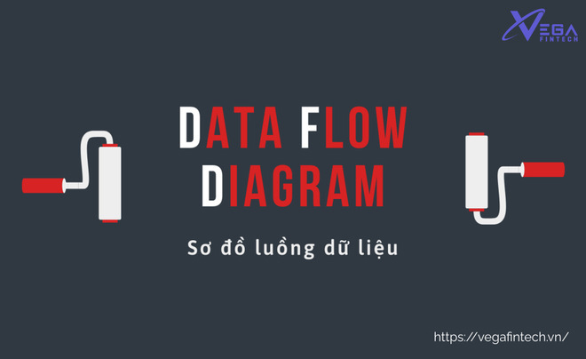

Hình 2. Tìm hiểu cơ bản về luồng dữ liệu

## Ngôn ngữ lập trình.



### Giới thiệu về Asp.net.



Asp.net là gì?

ASP.NET là một nền tảng ứng dụng web (*web application framework*) được phát triển và cung cấp bởi Microsoft, cho phép những người lập trình tạo ra những trang web động, những ứng dụng web và những dịch vụ web. Lần đầu tiên được đưa ra thị trường vào tháng 1 năm 2002 cùng với phiên bản 1.0 của .NET framework, là công nghệ nối tiếp của Microsoft's Active Server Pages(ASP). ASP.NET được biên dịch dưới dạng Common Language Runtime (CLR), cho phép những người lập trình viết mã ASP.NET với bất kỳ ngôn ngữ nào được hỗ trợ bởi .NET language [3].

### Giới thiệu về C#.

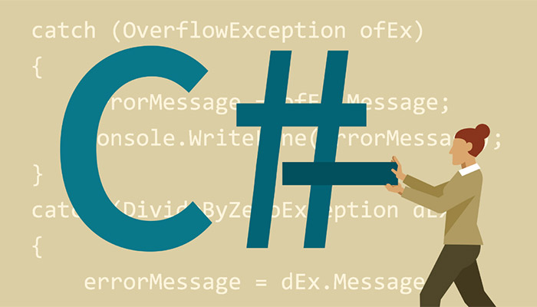

Hình 3. C# là gì?

C# (C Sharp, đọc là *"xi-sáp"*) là một ngôn ngữ lập trình hướng đối tượng đa năng, mạnh mẽ được phát triển bởi Microsoft, C# là phần khởi đầu cho kế hoạch .NET của họ. Tên của ngôn ngữ bao gồm ký tự thăng theo Microsoft nhưng theo ECMA là C#, chỉ bao gồm dấu số thường. Microsoft phát triển C# dựa trên C++ và Java. C# được miêu tả là ngôn ngữ có được sự cân bằng giữa C++, Visual Basic, Delphi và Java [4].

C# được thiết kế chủ yếu bởi Anders Hejlsberg kiến trúc sư phần mềm nổi tiếng với các sản phẩm Turbo Pascal, Delphi, J++, WFC. Phiên bản gần đây nhất là 9.0, được phát hành vào năm 2020 cùng với Visual Studio 2019 phiên bản 16.8.

* Mục tiêu phát triển của C#:

+ Ngôn ngữ được dự định là một ngôn ngữ lập trình đơn giản, hiện đại, hướng đến nhiều mục đích sử dụng, và là một ngôn ngữ lập trinh hướng đối tượng.

+ Ngôn ngữ và việc triển khai đáp ứng các nguyên tắc của ngành kỹ thuật phần mềm như kiểm tra chặt chẽ kiểu dữ liệu, kiểm tra giới hạn mảng, phát hiện các trường hợp sử dụng các biến chưa có dữ liệu, và tự động hóa thu rác. Tính mạnh mẽ, sự bền bỉ, và năng suất của việc lập trình là rất quan trọng đối với ngôn ngữ này.

+ Ngôn ngữ sẽ được sử dụng để phát triển các thành phần của phần mềm theo hướng thích hợp cho việc triển khai trong các môi trường phân tán.

+ Khả năng di chuyển (portability) là rất quan trọng, đặc biệt là đối với những lập trình viên đã quen với C và C++.

+ Hỗ trợ quốc tế hóa (i18n).

+ Ngôn ngữ sẽ được thiết kế để phù hợp với việc viết các ứng dụng cho cả hai hệ thống: hosted và nhúng, từ các phần mềm quy mô lớn, đến các phần mềm chỉ có các chức năng đơn giản.

Mặc dù các ứng dụng C# có tính kinh tế đối với các yêu cầu về bộ nhớ và chế độ xử lý, ngôn ngữ này không cạnh tranh trực tiếp về hiệu năng và kích thước đối với ngôn ngữ C hoặc assembly.

### Giới thiệu về HTML và CSS.

##### Giới thiệu về HTML.

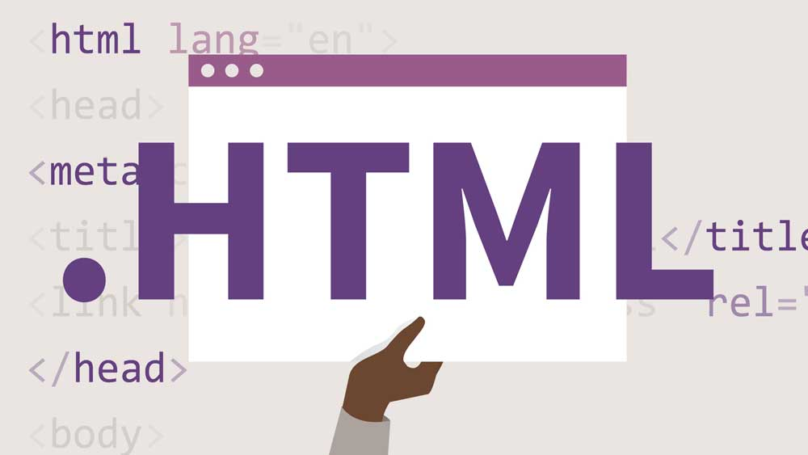

Hình 4. HTML là gì?

HTML là chữ viết tắt của **Hypertext Markup Language**. Nó giúp người dùng tạo và cấu trúc các thành phần trong trang web hoặc ứng dụng, phân chia các đoạn văn, heading, links, blockquotes.

HTML không phải là ngôn ngữ lập trình, đồng nghĩa với việc nó không thể tạo ra các chức năng “động” được. Nó chỉ giống như Microsoft Word, dùng để bố cục và định dạng trang web [5].

**- HTML hoạt động như thế nào?**

HTML documents là files được kết thúc .html hay .htm. Với những file này bạn có thể xem bằng cách sử dụng bất kỳ trình duyệt nào (Google Chrome, Firefox, Safari,…). Các trình duyệt đọc những file HTML này và biến đổi chúng thành một dạng visual trên Internet sao cho người dùng có thể xem và hiểu được chúng.

Bình thường một trang web có nhiều web HTML như: trang chủ, giới thiệu, liên hệ, blog,… Mỗi trang như thế đều cần một trang HTML riêng. Trong mỗi trang HTML chứa một bộ các tag (elements) để xác định từng khối của một trang web và tạo thành một cấu trúc gồm section, paragraph, [heading](https://vietnix.vn/the-heading-la-gi/) và các khối nội dung khác.

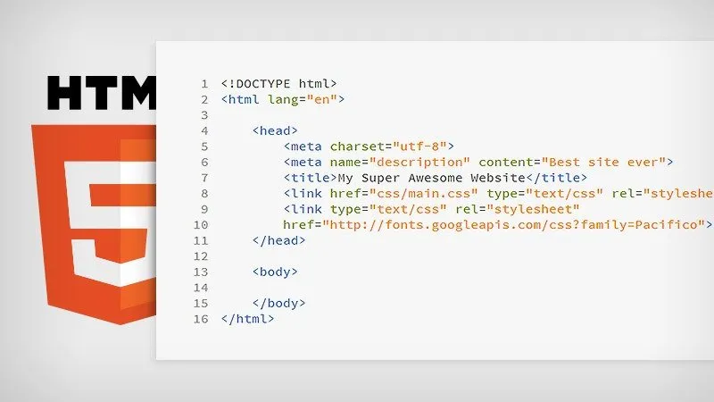

Hình 5. HTML hoạt động như thế nào?

**- Ưu điểm và nhược điểm của HTML.**

**\* Ưu điểm:**

Cộng đồng với nhiều tài nguyên lớn.

Hoạt động mượt mà trên tất cả các trình duyệt.

Các markup sử dụng trong HTML ngắn gọn và có độ đồng nhất cao.

Sử dụng [mã nguồn mở](https://vietnix.vn/ma-nguon-mo-la-gi/) và miễn phí.

Tích hợp dễ dàng với các ngôn ngữ backend (PHP, [Node.js](https://vietnix.vn/nodejs-la-gi/),..).

**\* Nhược điểm:**

Chủ yếu được áp dụng cho web tĩnh, nếu muốn tạo tính năng động thì các lập trình viên cần sử dụng thêm JavaScript hoặc [ngôn ngữ backend](https://vietnix.vn/backend-la-gi-frontend-la-gi/) khác.

Mỗi trang HTML cần được tạo riêng biệt ngay khi có nhiều yếu tố trùng lặp như header và [footer](https://vietnix.vn/footer-la-gi/).

Khó để kiểm soát cách đọc và hiển thị file HTML của trình duyệt (một số trình duyệt cũ không [render](https://vietnix.vn/render-la-gi/) được tag mới. Vì vậy, dù trong HTML document có sử dụng các tag thì các browser đó không đọc được).

Một số trình duyệt còn chậm cập nhật để hỗ trợ tính năng mới của HTML.

##### Giới thiệu về CSS.

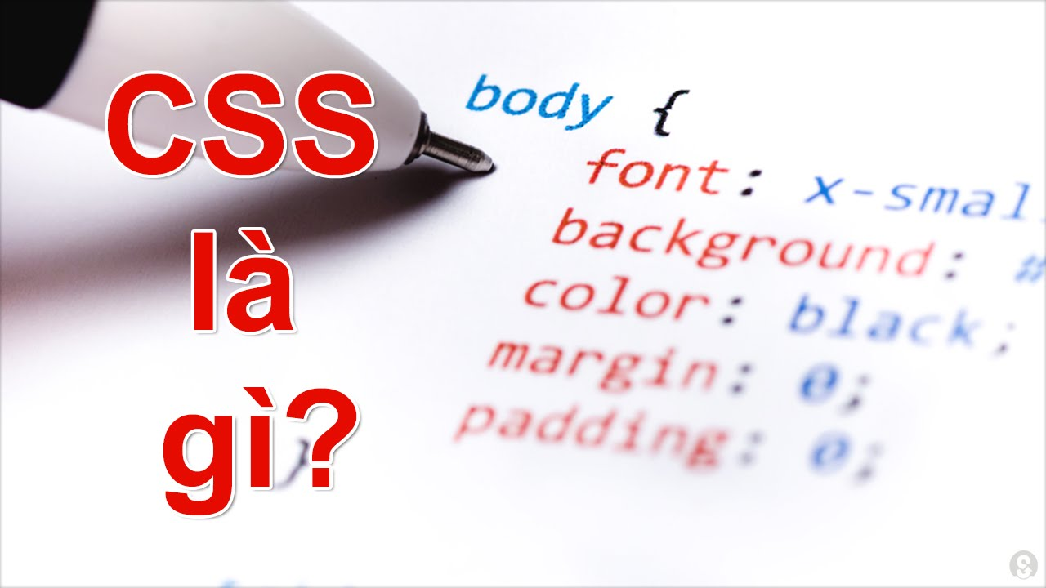

Hình 6. CSS là gì?

CSS là tên viết tắt của Cascading Style Sheet. Đây là một trong những ngôn ngữ lập trình đã được thiết kế vô cùng đơn giản, thuận tiện trong việc sử dụng. Với CSS hướng tới mục tiêu chính đó là có khả năng giúp đơn giản hóa quá trình tạo ra các trang web. Nhiệm vụ chính của CSS lúc này chính là thực hiện việc xử lý các giao diện đối với một trang web cụ thể. Đó được biết đến là yếu tố màu sắc văn bản, khoảng cách giữa các đoạn, font chữ, bố cục, hình ảnh, màu nền,…. Tất cả những yếu tố này đều có thể thay đổi cũng như chỉnh sửa theo ý muốn hỗ trợ của CSS.

Sử dụng CSS lúc này cũng chính là sử dụng công cụ có khả năng cao trong việc hỗ trợ hữu ích, cần thiết đối với quá trình phát triển và thiết kế trang web. Những công việc mà HTML sẽ không xử lý được sẽ được giải quyết tốt nhất với CSS. Nhờ đó, CSS sẽ mang lại khả năng kiểm soát một cách mạnh mẽ, hiệu quả đối với các quá trình trình bày tài liệu HTML cụ thể. Chính vì vậy mà đây còn được biết đến là công cụ thường được kết hợp với đa dạng các ngôn ngữ như HTML hoặc XHTML [6].

**Vai trò của CSS**

Nhờ CSS mà source code của trang web sẽ được sắp xếp và tổ chức gọn gàng hơn, trật tự hơn. Nội dung trang web sẽ được tách bạch hơn trong việc định dạng hiển thị. Từ đó, quá trình cập nhật nội dung sẽ dễ dàng hơn và có thể hạn chế tối thiểu làm rối cho mã HTML.

Sử dụng CSS sẽ giúp bạn không cần thực hiện lặp lại các mô tả cho từng thành phần. Từ đó, bạn có thể tiết kiệm được tối đa thời gian làm việc với nó, làm code ngắn lại giúp kiểm soát dễ dàng hơn các lỗi không đáng có.

CSS cung cấp các thuộc tính chi tiết hơn HTML để định nghĩa giao diện của trang web. CSS giúp người dùng nhiều styles trên một trang web HTML nên khả năng điều chỉnh trang của bạn trở nên vô hạn.

# CHƯƠNG 2: HIỆN THỰC HÓA NGHIÊN CỨU



## Mô tả bài toán.

Website có thể giúp cho chủ cửa hàng có thể quản lý các mặt hàng trong cửa hàng một cách thuận tiện hơn, đồng thời chủ cửa hàng có thể cập nhật các mặt hàng mới nhập lên website, lưu thông tin các mặt hàng đã được bán cho khách hàng, đồng thời có thể kiểm tra, chỉnh sửa các bài viết về sản phẩm, hiển thị thông tin lên theo mục.

Một website bán hàng đều có quy trình bắt đầu bằng việc nhận đơn hàng từ phía khách hàng, nhận trực tiếp hoặc gián tiếp qua điện thoại, email, ... theo đó sẽ tiếp nhận thông tin đơn đặt hàng, sản phẩm đặt hàng sau đó lưu vào kho đơn đặt hàng của tất cả các khách hàng.

Website gồm nhiều trang, mỗi trang có một chủ đề và một chức năng riêng. Mỗi chủ đề phải có đường dẫn đến từng trang, có tên, chủ đề và nội dung của từng trang. Trang chủ sẽ tóm tắt nội dung của toàn bộ website bao gồm các bài viết…

Đối với người truy cập Website với tư cách là User sẽ cho phép đăng kí, đăng nhập, tìm kiếm và tham khảo thông tin sản phẩm, cho phép bình luận về bài viết và đánh giá về sản phẩm.

## Mô tả yêu câu

Yêu cầu chức năng

- Lưu trữ:

+ Lưu trữ thông tin sản phẩm, loại sản phẩm.

* Lưu trữ thông tin đơn hàng, phản hồi khách hàng.
* Lưu trữ thông tin quản trị viên.

- Tìm kiếm:

* Tra cứu thông tin chi tiết về sản phẩm, bao gồm mô tả, giá cả…
* Tra cứu đơn hàng.
* Tra cứu thư liên hệ của khách hàng.
* Tra cứu loại sản phẩm theo phân cấp, tra cứu sản phẩm.

**Yêu cầu phi chức năng**

- Đăng nhập:

* Cung cấp giao diện đăng nhập an toàn và bảo mật.
* Quản lý và phân quyền truy cập dựa trên vai trò (quản trị viên cao cấp, quản trị viên thường).

- Thiết kế:

* Trực quan, màu sắc bắt mắt.
* Thông tin hiển thị rõ ràng, đầy đủ.
* Dễ dàng, thuận tiện sử dụng.

- Backup dữ liệu:

* Dữ liệu trên hệ thống được sao lưu liên tục, trên nhiều nguồn và được kiểm tra tính toàn vẹn thường xuyên.
* Dữ liệu được sao lưu thêm một bản qua ổ cứng máy tính.

## Sơ đồ Use Case

**Use Case Quản trị viên cấp cao (SupperAdmin)**

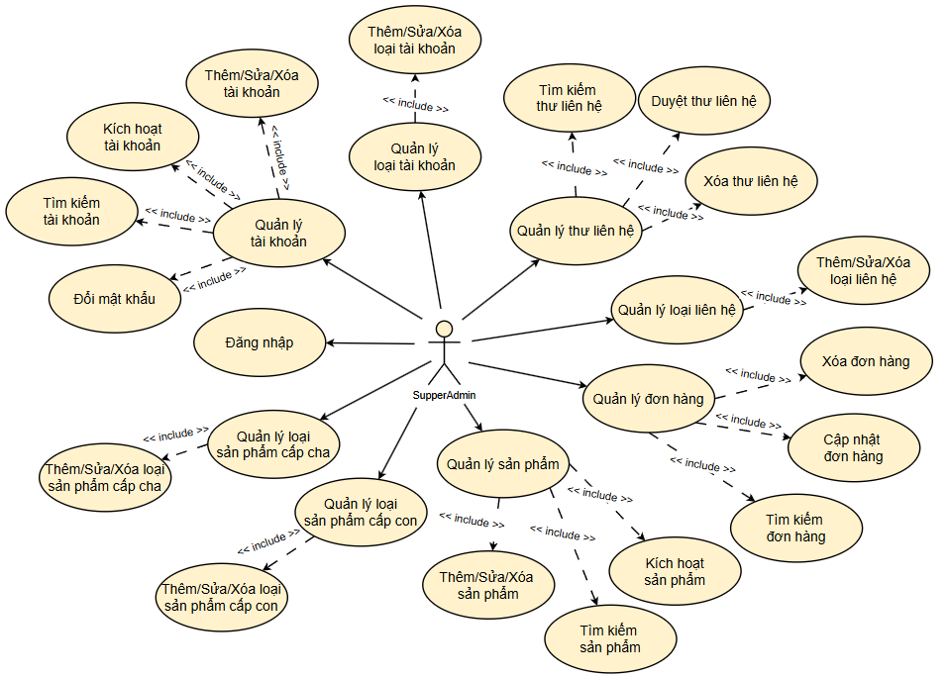

Hình 7. Use Case SupperAdmin

**Use Case Quản trị viên thường (Admin)**

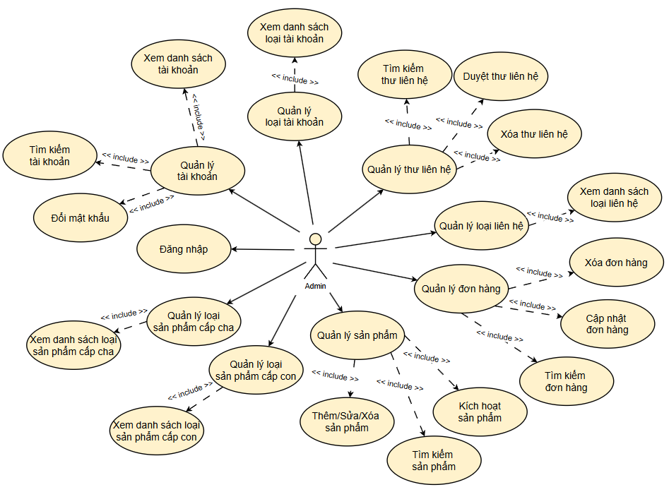

Hình 8. Use Case Admin

**Use Case Khách hàng**

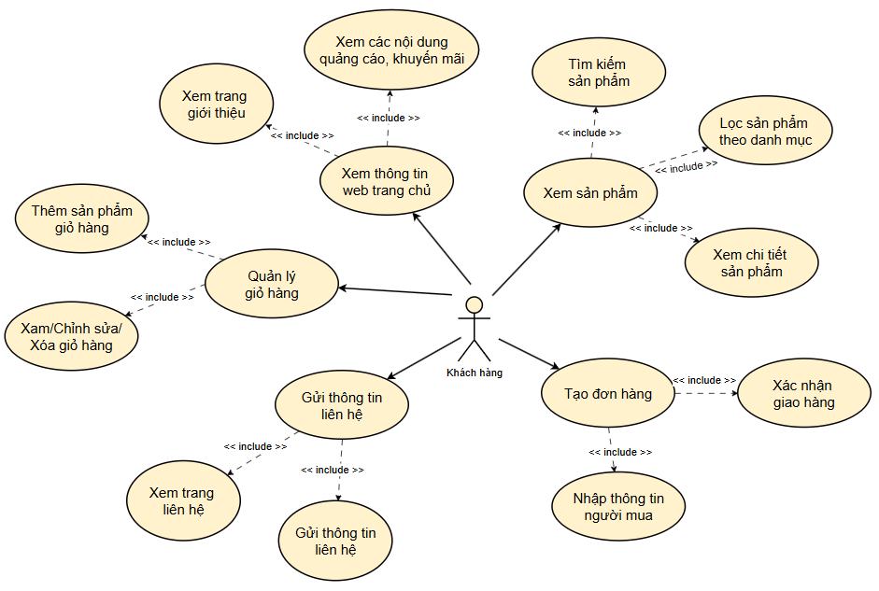

Hình 9. Use Case Khách hàng

## Xây dựng cơ sở dữ liệu.



### Các mối quan hệ cơ sở dữ liệu.

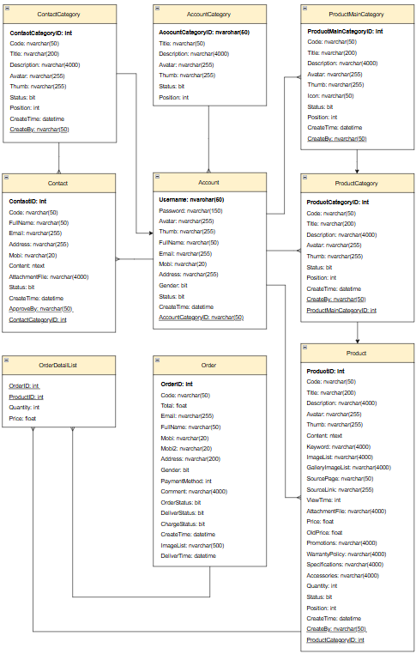

Hình 10. Biểu đồ quan hệ cơ sở dữ liệu

### Mô tả cơ sở dữ liệu

##### AccountCategory

|  |  |  |
| --- | --- | --- |
| **Tên** | **Kiểu dữ liệu** | **Khóa** |
| **AccountCategoryID** | **nvarchar(50)** | **chính** |
| Title | nvarchar(50) |  |
| Description | nvarchar(4000) |  |
| Avatar | nvarchar(255) |  |
| Thumb | nvarchar(255) |  |
| Status | bit |  |
| Position | int |  |

##### Account

|  |  |  |
| --- | --- | --- |
| **Tên** | **Kiểu dữ liệu** | **Khóa** |
| **Username** | **nvarchar(50)** | **chính** |
| Password | nvarchar(150) |  |
| Avatar | nvarchar(255) |  |
| Thumb | nvarchar(255) |  |
| FullName | nvarchar(50) |  |
| Email | nvarchar(255) |  |
| Mobi | nvarchar(20) |  |
| Address | nvarchar(255) |  |
| Gender | bit |  |
| Status | bit |  |
| CreateTime | datetime |  |
| AccountCategoryID | nvarchar(50) | phụ |

##### ContactCategory

|  |  |  |
| --- | --- | --- |
| **Tên** | **Kiểu dữ liệu** | **Khóa** |
| **ContactCategoryID** | **int** | **chính** |
| Code | nvarchar(50) |  |
| Title | nvarchar(200) |  |
| Description | nvarchar(4000) |  |
| Avatar | nvarchar(255) |  |
| Thumb | nvarchar(255) |  |
| Status | bit |  |
| Position | int |  |
| CreateTime | datetime |  |
| CreateBy | nvarchar(50) | phụ |

##### Contact

|  |  |  |
| --- | --- | --- |
| **Tên** | **Kiểu dữ liệu** | **Khóa** |
| **ContactID** | **int** | **chính** |
| Code | nvarchar(50) |  |
| FullName | nvarchar(50) |  |
| Email | nvarchar(255) |  |
| Address | nvarchar(255) |  |
| Mobi | nvarchar(20) |  |
| Content | ntext |  |
| AttachmentFile | nvarchar(4000) |  |
| Status | bit |  |
| CreateTime | datetime |  |
| ApproveBy | nvarchar(50) | phụ |
| ContactCategoryID | int | phụ |

##### ProductMainCategory

|  |  |  |
| --- | --- | --- |
| **Tên** | **Kiểu dữ liệu** | **Khóa** |
| **ProductMainCategoryID** | **int** | **chính** |
| Code | nvarchar(50) |  |
| Title | nvarchar(200) |  |
| Description | nvarchar(4000) |  |
| Avatar | nvarchar(255) |  |
| Thumb | nvarchar(255) |  |
| Icon | nvarchar(50) |  |
| Status | bit |  |
| Position | int |  |
| CreateTime | datetime |  |
| CreateBy | nvarchar(50) | phụ |

##### ProductCategory

|  |  |  |
| --- | --- | --- |
| **Tên** | **Kiểu dữ liệu** | **Khóa** |
| **ProductCategoryID** | **int** | **chính** |
| Code | nvarchar(50) |  |
| Title | nvarchar(200) |  |
| Description | nvarchar(4000) |  |
| Avatar | nvarchar(255) |  |
| Thumb | nvarchar(255) |  |
| Status | bit |  |
| Position | int |  |
| CreateTime | datetime |  |
| CreateBy | nvarchar(50) | phụ |
| ProductMainCategoryID | int | phụ |

##### Product

|  |  |  |
| --- | --- | --- |
| **Tên** | **Kiểu dữ liệu** | **Khóa** |
| **ProductID** | **int** | **chính** |
| Code | nvarchar(50) |  |
| Title | nvarchar(200) |  |
| Description | nvarchar(4000) |  |
| Avatar | nvarchar(255) |  |
| Thumb | nvarchar(255) |  |
| Content | ntext |  |
| Keyword | nvarchar(4000) |  |
| ImageList | nvarchar(4000) |  |
| GalleryImageList | nvarchar(4000) |  |
| SourcePage | nvarchar(50) |  |
| SourceLink | nvarchar(255) |  |
| ViewTime | int |  |
| AttachmentFile | nvarchar(4000) |  |
| Price | float |  |
| OldPrice | float |  |
| Promotions | nvarchar(4000) |  |
| WarrantyPolicy | nvarchar(4000) |  |
| Specifications | nvarchar(4000) |  |
| Accessories | nvarchar(4000) |  |
| Quantity | int |  |
| Status | bit |  |
| Position | int |  |
| CreateTime | datetime |  |
| CreateBy | nvarchar(50) | phụ |
| ProductCategoryID | int | phụ |

## Sơ đồ DFD.



### DFD Tổng quan hệ thống

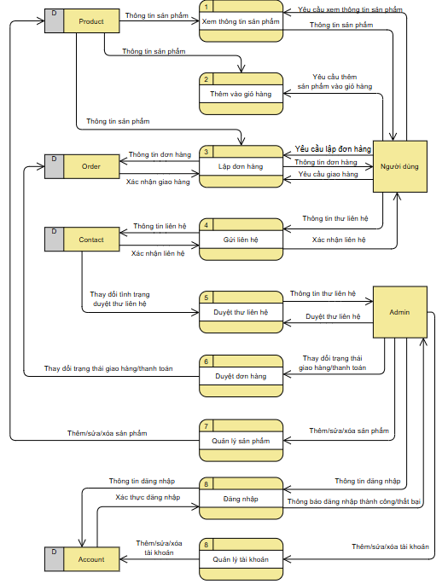

Hình 11. DFD Tổng quan hệ thống

### DFD Quản lý sản phẩm

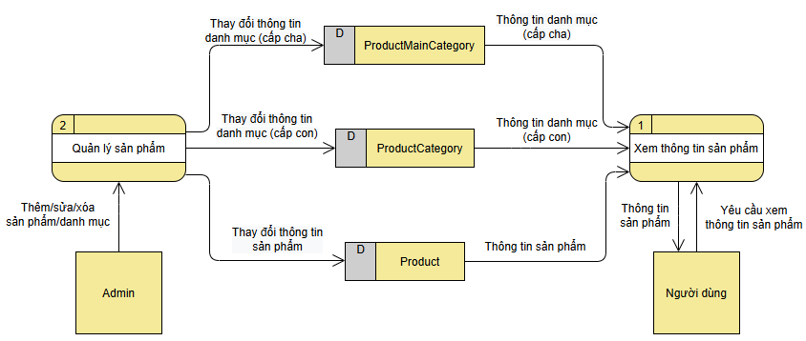

Hình 12. DFD Quản lý sản phẩm

### DFD Mua hàng và duyệt đơn

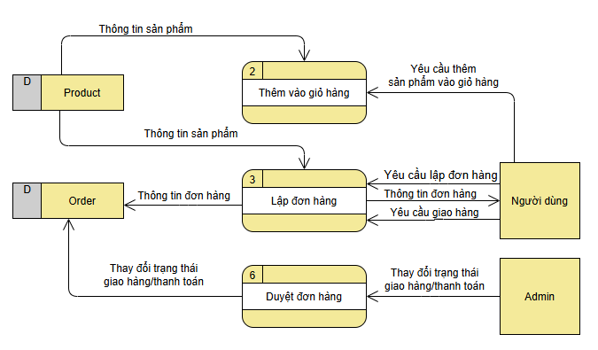

Hình 13. DFD Mua hàng và duyệt đơn

### DFD Liên hệ cửa hàng

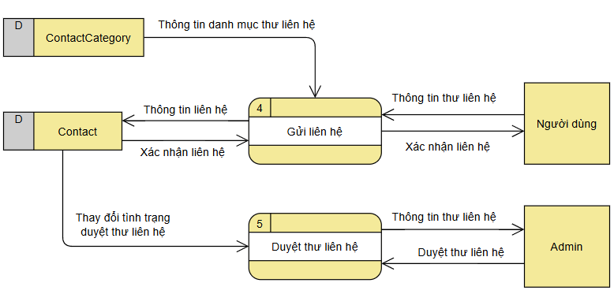

Hình 14. DFD Liên hệ cửa hàng

### DFD Đăng nhập, phân quyền

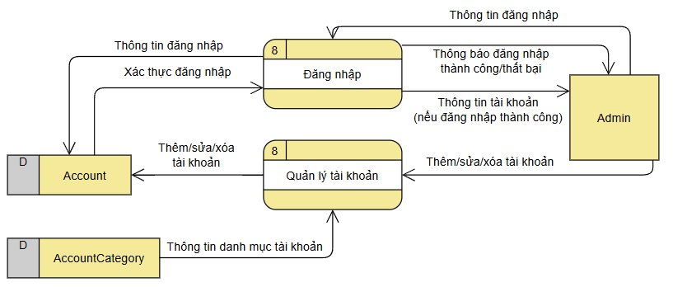

Hình 15. DFD Đăng nhập, phân quyền

# CHƯƠNG 3: KẾT QUẢ THỰC NGHIỆM



## Giao diện của admin.



### Đăng nhập, trang Bàn làm việc

Giao diện được thiết kế tối giản, tập trung vào mục đích cung cấp cho các tài khoản quản trị của website bán giày công cụ đăng nhập hệ thống. Trong trường hợp đăng nhập thất bại do tài khoản mật khẩu sai có thông báo cho người dùng. Dữ liệu lưu trong cơ sở dữ liệu được mã hóa bảo đảm an toàn thông tin.

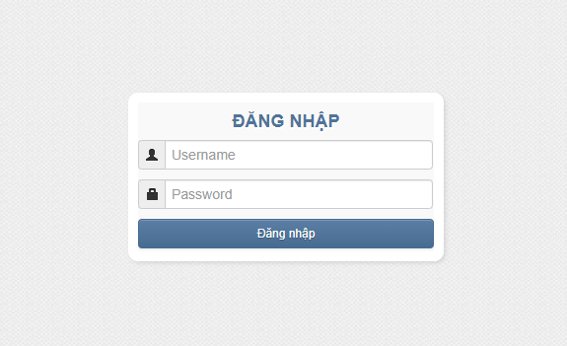 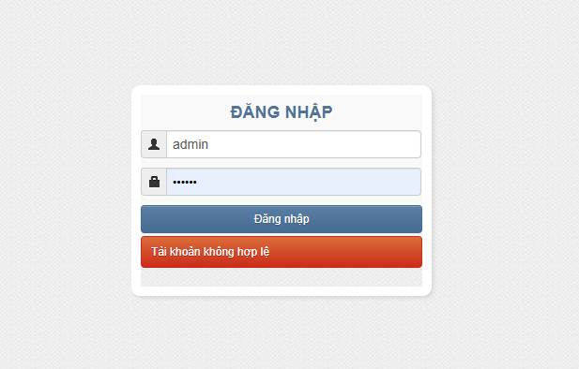

Hình 16. Giao diện đăng nhập quản trị

Sau khi đăng nhập thành công người dùng được điều hướng tới giao diện Bàn làm việc của hệ thống, đây là nơi cung cấp menu dưới dạng sidebar chứa các điều hướng đến các trang chức năng chính của hệ thống:

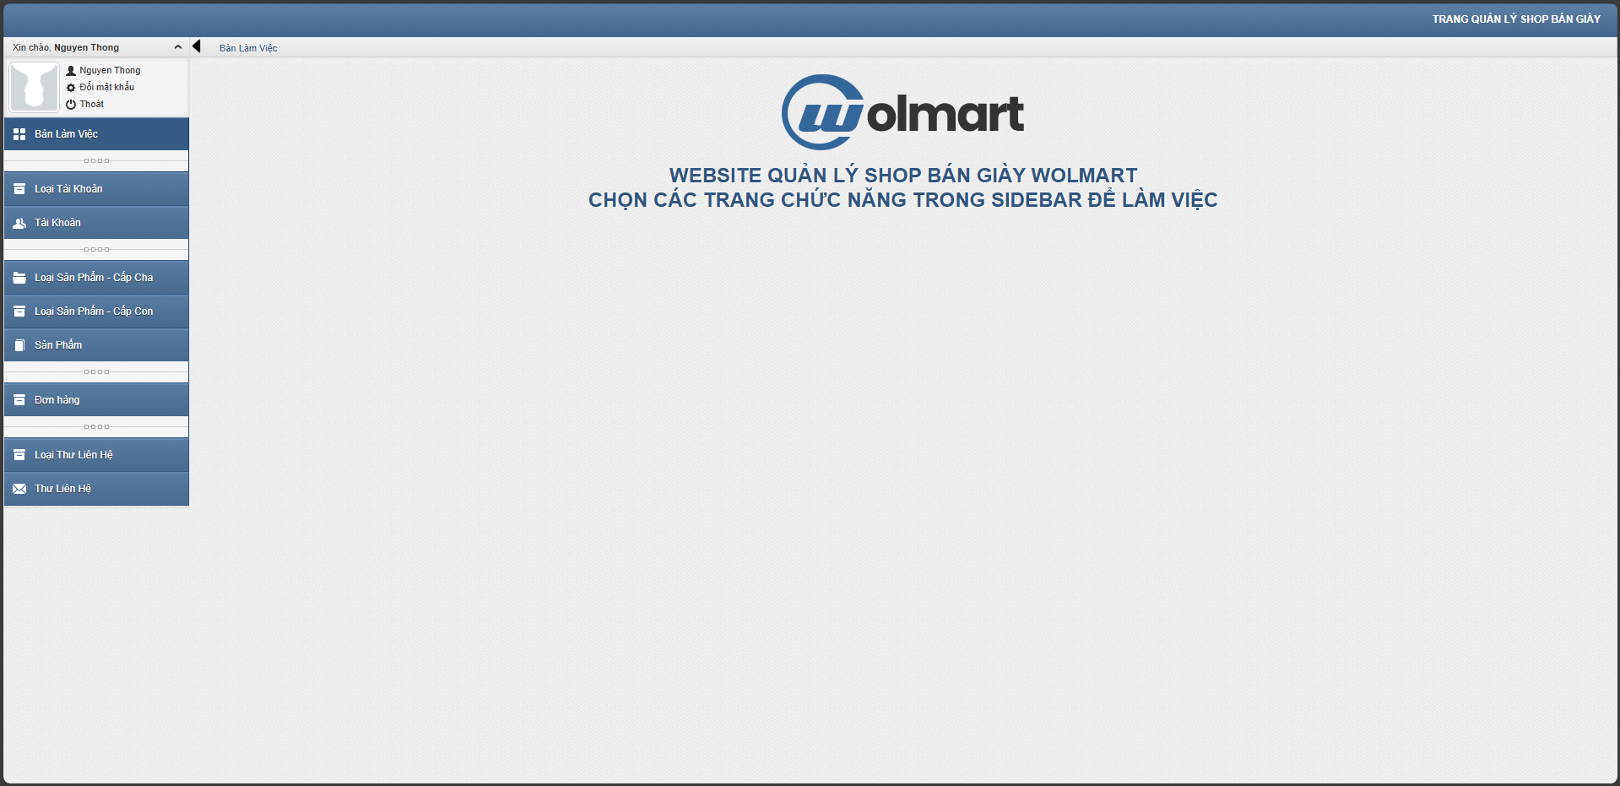

Hình 17. Giao diện Bàn làm việc

### Quản lý loại tài khoản và tài khoản

Giao diện được thiết kế để quản lý loại tài khoản và tài khoản của hệ thống. Trên giao diện cung cấp các chức năng thêm, tìm kiếm, xem danh sách, chỉnh sửa và xóa loại tài khoản. Hệ thống áp dụng 2 loại tài khoản cho quản trị viên là quản trị viên cấp cao (SupperAdmin) và quản trị viên thường (Admin).

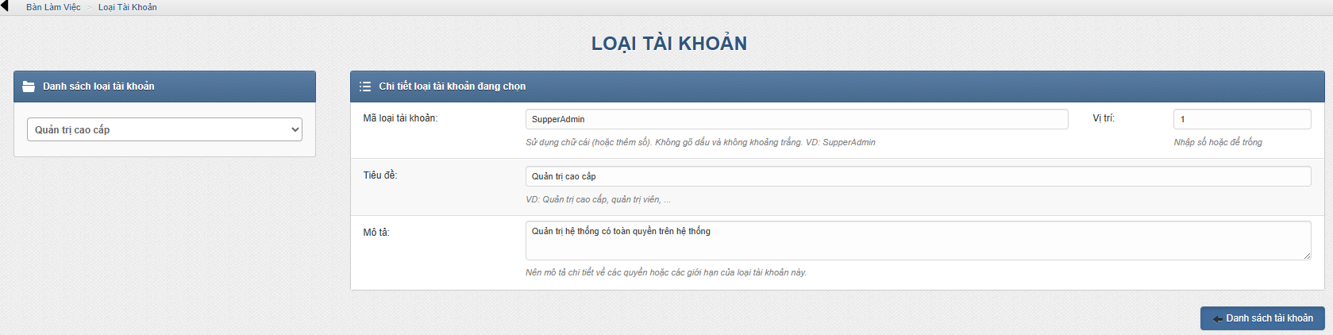

Hình 18. Giao diện quản lý loại tài khoản

Đối với giao diện quản lý tài khoản hệ thống, là một bảng trực quan chứa danh sách các tài khoản quản trị của hệ thống. Tại đây cung cấp các chức năng xem danh sách tài khoản, tìm kiếm và lọc tài khoản, xem thông tin chi tiết tài khoản, đổi mật khẩu tài khoản, sửa thông tin tài khoản, xóa tài khoản và kích hoạt tài khoản.

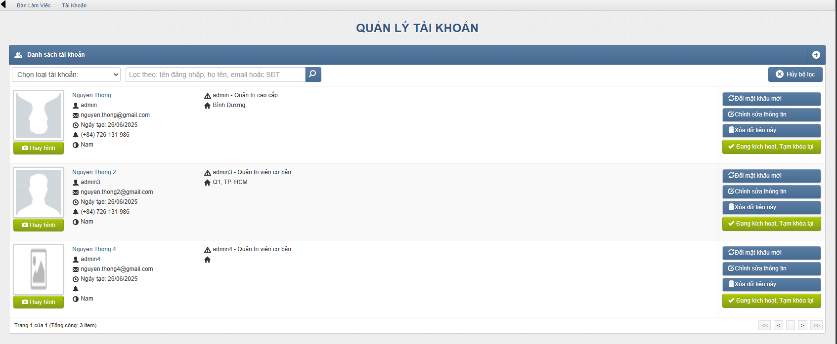

Hình 19. Giao diện quản lý tài khoản



### Quản lý loại sản phẩm và sản phẩm

Giao diện quản lý loại sản phẩm được chia làm 2 cấp là quản lý loại sản phẩm cấp cha (theo hãng giày: Adidas, Nike, ...) và cấp con (Giày Adidas nam, Giày Adidas trẻ em, Ultraboost, ...). Hệ thống cung cấp 2 giao diện riêng biệt cho 2 tác vụ quản lý này, ở mỗi giao diện quản trị viên có thể xem danh sách danh mục (đối với cấp con thì xem theo danh sách nằm trong cấp cha), thêm loại sản phẩm mới, chỉnh sửa thông tin loại sản phẩm, xóa loại sản phẩm.

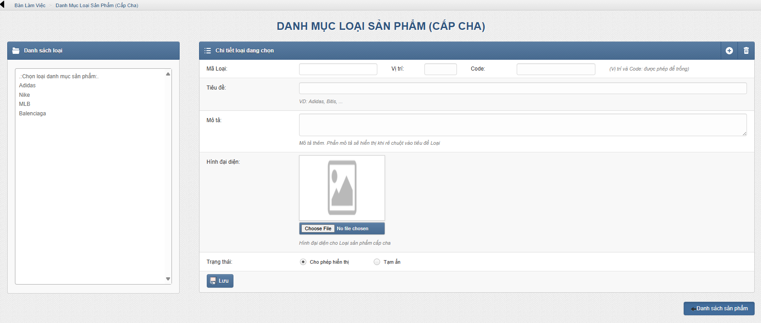

Hình 20. Giao diện quản lý loại sản phẩm (cấp cha)

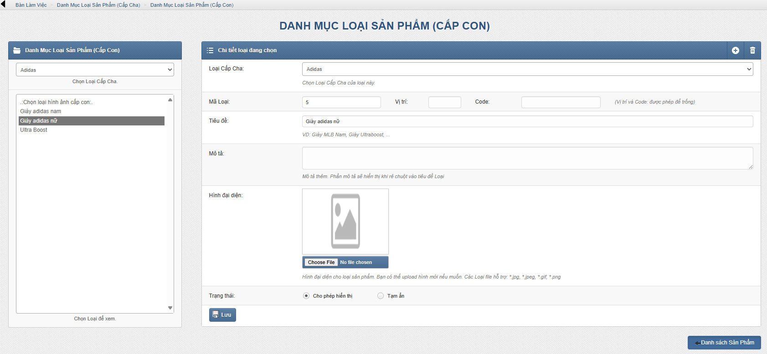

Hình 21. Giao diện quản lý loại sản phẩm (cấp con)

Các sản phẩm sẽ thuộc loại sản phẩm cấp con. Hệ thống cung cấp giao diện quản lý danh sách sản phẩm trực quan dưới dạng bảng có phân trang. Tại đây ta có thể quan sát thông tin các mặt hàng giày đang được bán trên website, tìm kiếm theo từ khóa và lọc theo loại sản phẩm cấp con. Trên giao diện dạng bảng này, mỗi sản phẩm đều có thể được cập nhật thông tin về hình ảnh, trạng thái kích hoạt và xóa.

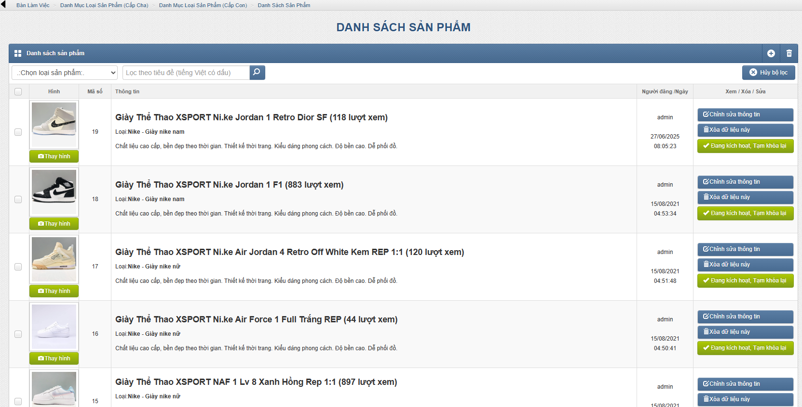

Hình 22. Giao diện quản lý sản phẩm

Ngoài ra khi nhấn vào hình ảnh hoặc nhấn và nút chỉnh sửa của từng mặt hàng ta sẽ được điều hướng đến trang thông tin chi tiết của mặt hàng để xem thông tin hoặc sửa những thông tin của mặt hàng đó.

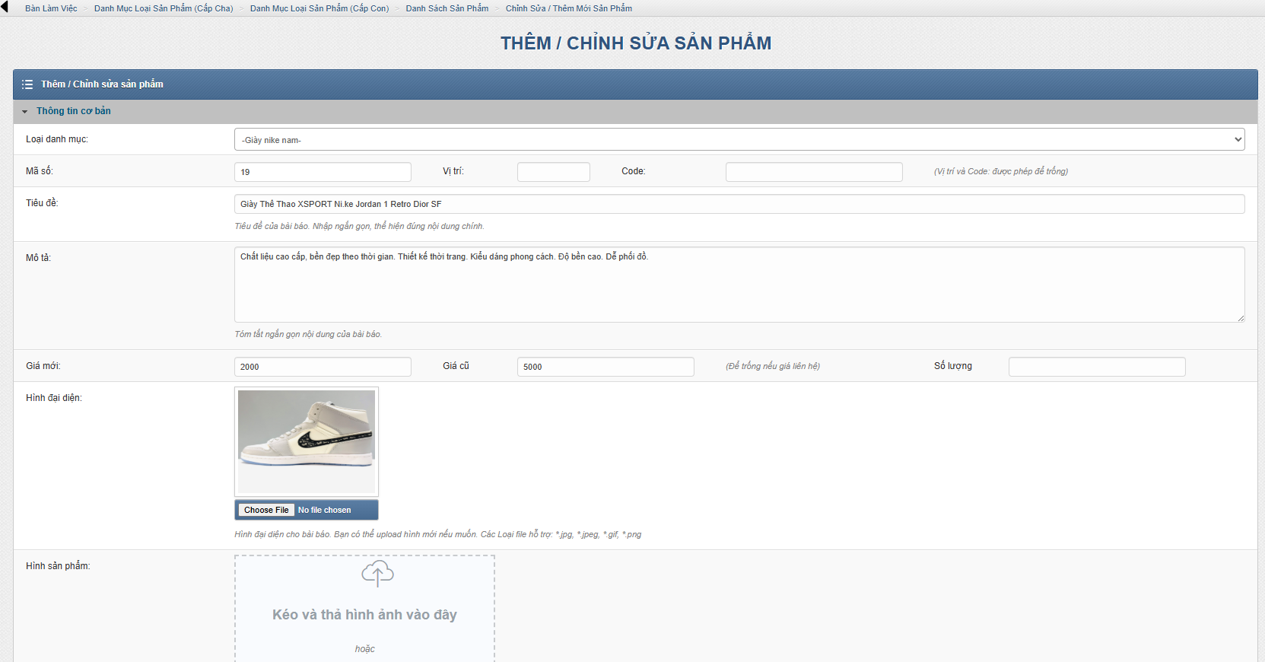

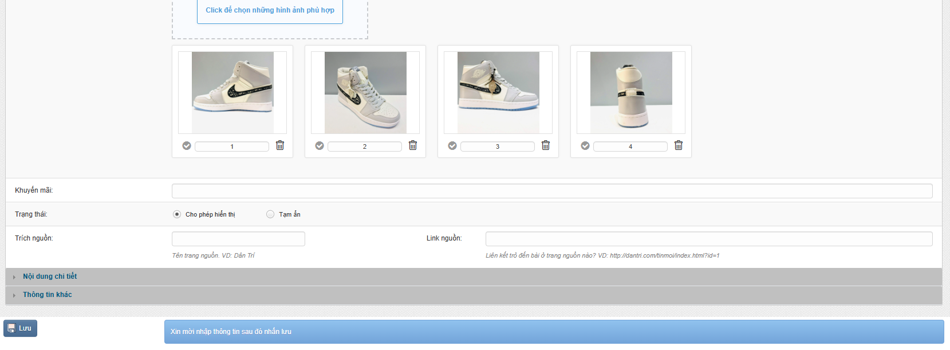

Hình 23. Giao diện Thông tin/Chỉnh sửa sản phẩm

### Quản lý đơn hàng

Giao diện quản lý đơn hàng cho phép quản trị viên cập nhật các đơn hàng do khách hàng tạo ra. Giao diện cung cấp thông tin chi tiết khách hàng, tổng tiền cần thanh toán của đơn hàng, thông tin trạng thái của đơn hàng (trạng thái lập, trạng thái giao hàng, trạng thái thanh toán) và thời gian tạo đơn hàng. Quản trị viên của website bán giày cần nắm chắc và cập nhật thường xuyên thông tin này để tiến hành gửi hàng cho khách.

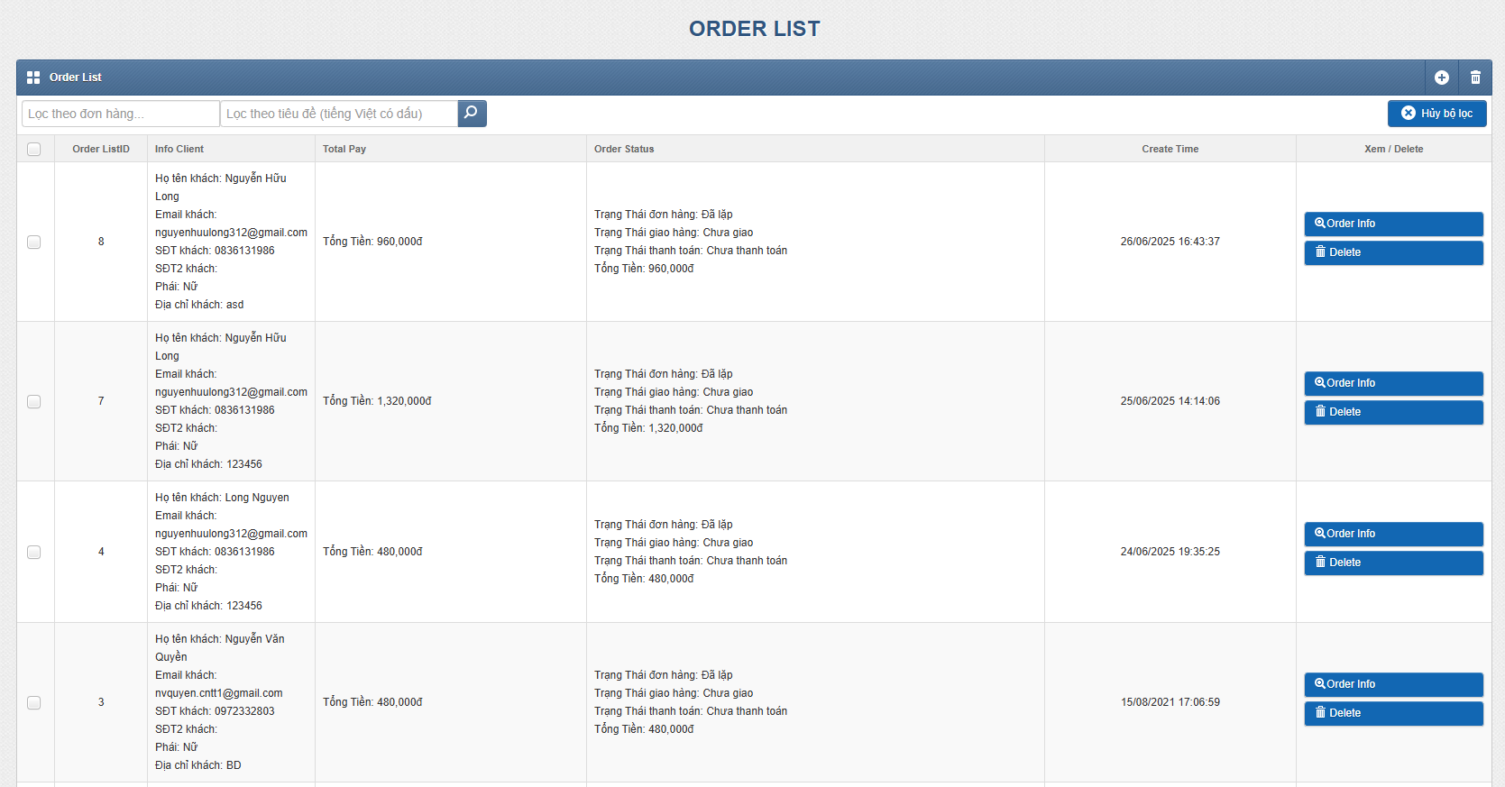

Hình 24. Giao diện quản lý đơn hàng

Sau khi xác nhận giao hàng và thanh toán, quản trị viên có thể nhấn vào nút Order Info để cập nhật trạng thái của đơn hàng.

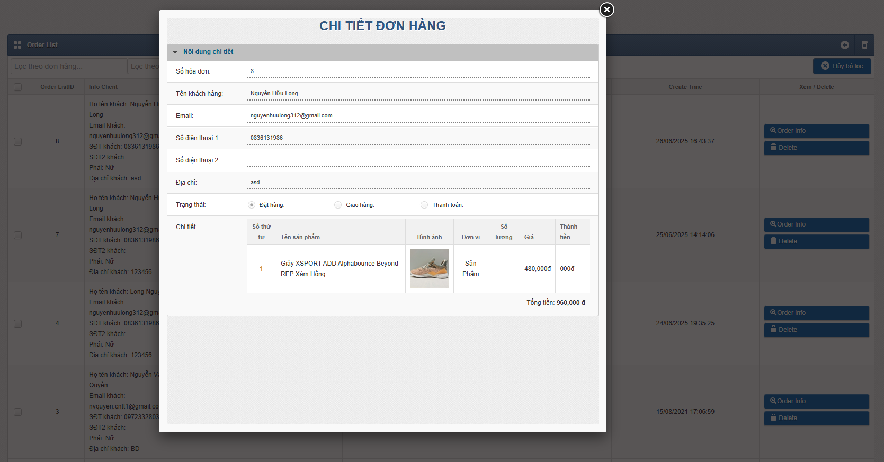

Hình 25. Giao diện chi tiết đơn hàng

### Trang quản lý liên hệ

Đối với các website e-commerce hiện nay nói riêng và các dịch vụ khách hàng trên mạng nói chung, phản hồi từ người dùng có vai trò quan trọng giúp quản trị viên website nắm bắt những vấn đề còn tồn tại trên trang web, quy trình mua bán hàng, ... Vì vậy hệ thống cung cấp chức năng phản hồi của khách hàng dưới dạng các liên hệ của khách hàng gừi cho hệ thống. Các quản trị viên phải thường xuyên cập nhật các thông tin liên hệ này để có biện pháp khắc phục và chấn chỉnh kịp thời đối với những vấn đề mà người dùng phản hồi.

Tại giao diện quản lý loại liên hệ này, hệ thống mặc định có 3 loại: Liên hệ quảng cáo, Liên hệ hỏi đáp và Liên hệ kỹ thuật. Ngoài ra nếu nhu cầu về loại liên hệ có thay đổi thì quản trị viên có thể thêm loại liên hệ mới cho phù hợp, hoặc sửa và xóa loại liên hệ sẵn có.

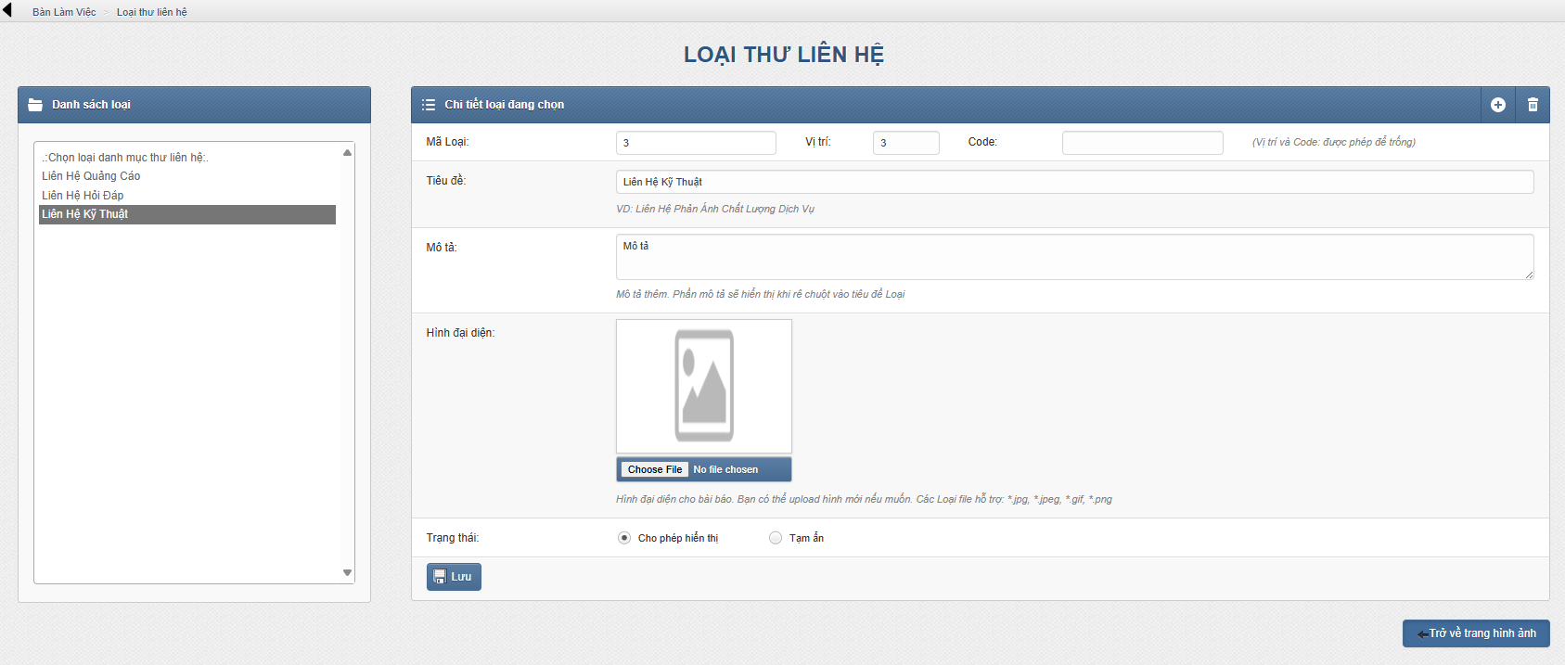

Hình 26. Giao diện quản lý loại liên hệ

Trang thư liên hệ liệt kê danh sách các liên hệ mà khách hàng tạo ra gửi cho hệ thống để quản trị viên theo dõi, nắm bắt thông tin và duyệt.

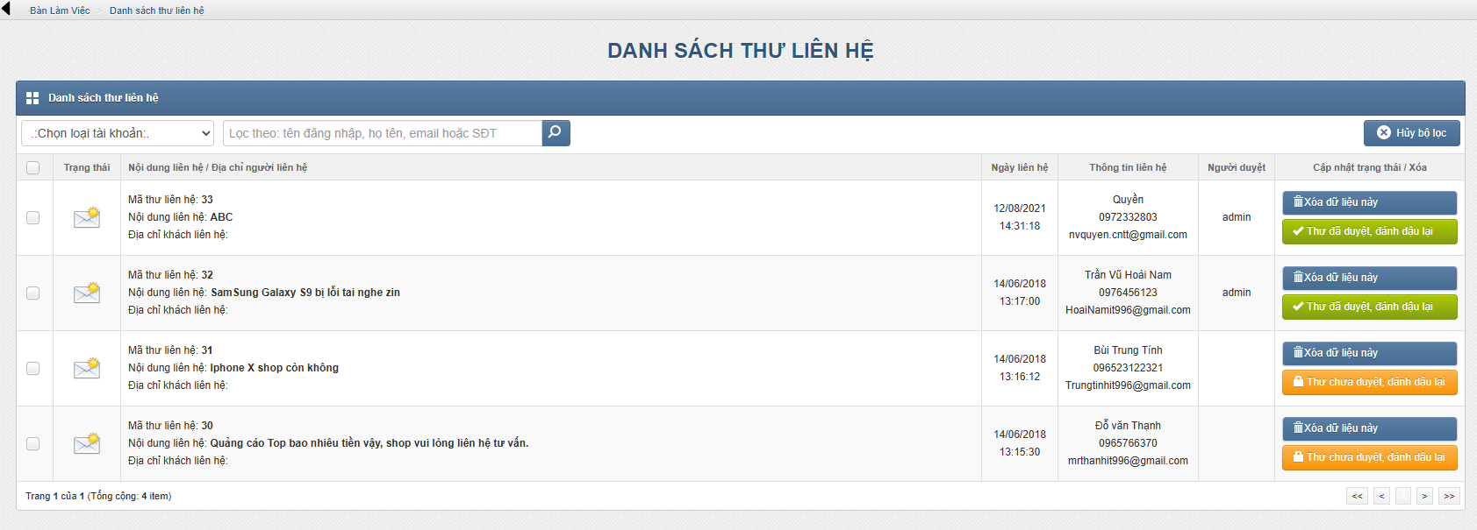

Hình 27. Giao diện quản lý liên hệ

## Giao diện khách hàng.



### Trang chủ.

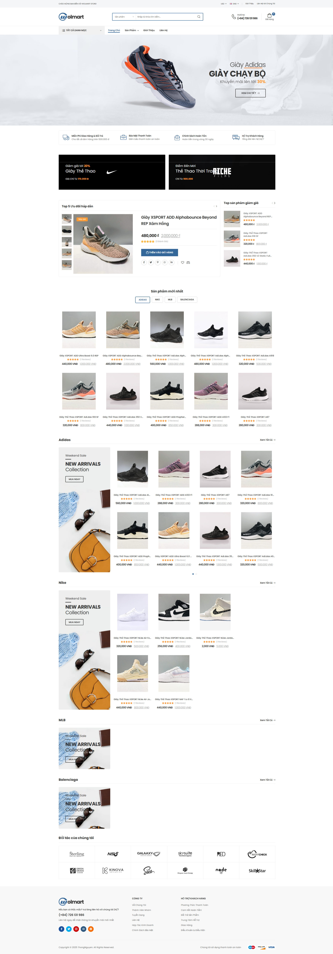

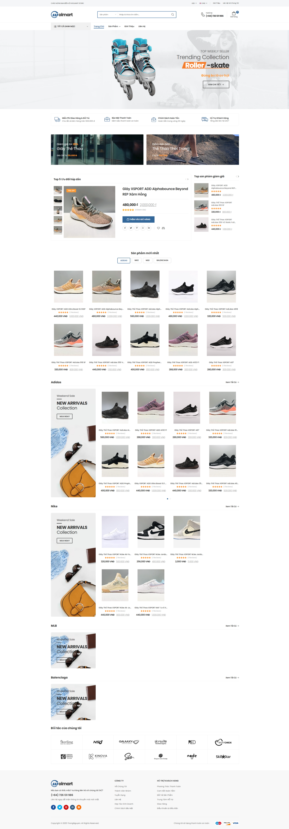

Hình 28. Giao diện trang chủ khách hàng

Trang chủ được thiết kế để thu hút người dùng với các sản phẩm mới và bán chạy nhất, áp dụng các chương trình khuyến mãi nổi bật và cung cấp các công cụ tìm kiếm, lọc theo loại sản phẩm dễ sử dụng. Các thông tin về cam kết chất lượng và dịch vụ, các đối tác của cửa hàng giúp tạo sự tin tưởng cho khách hàng. Thiết kế trực quan và chuyên nghiệp giúp người dùng có trải nghiệm mua sắm trực tuyến thuận tiện.

### Trang danh sách sản phẩm.

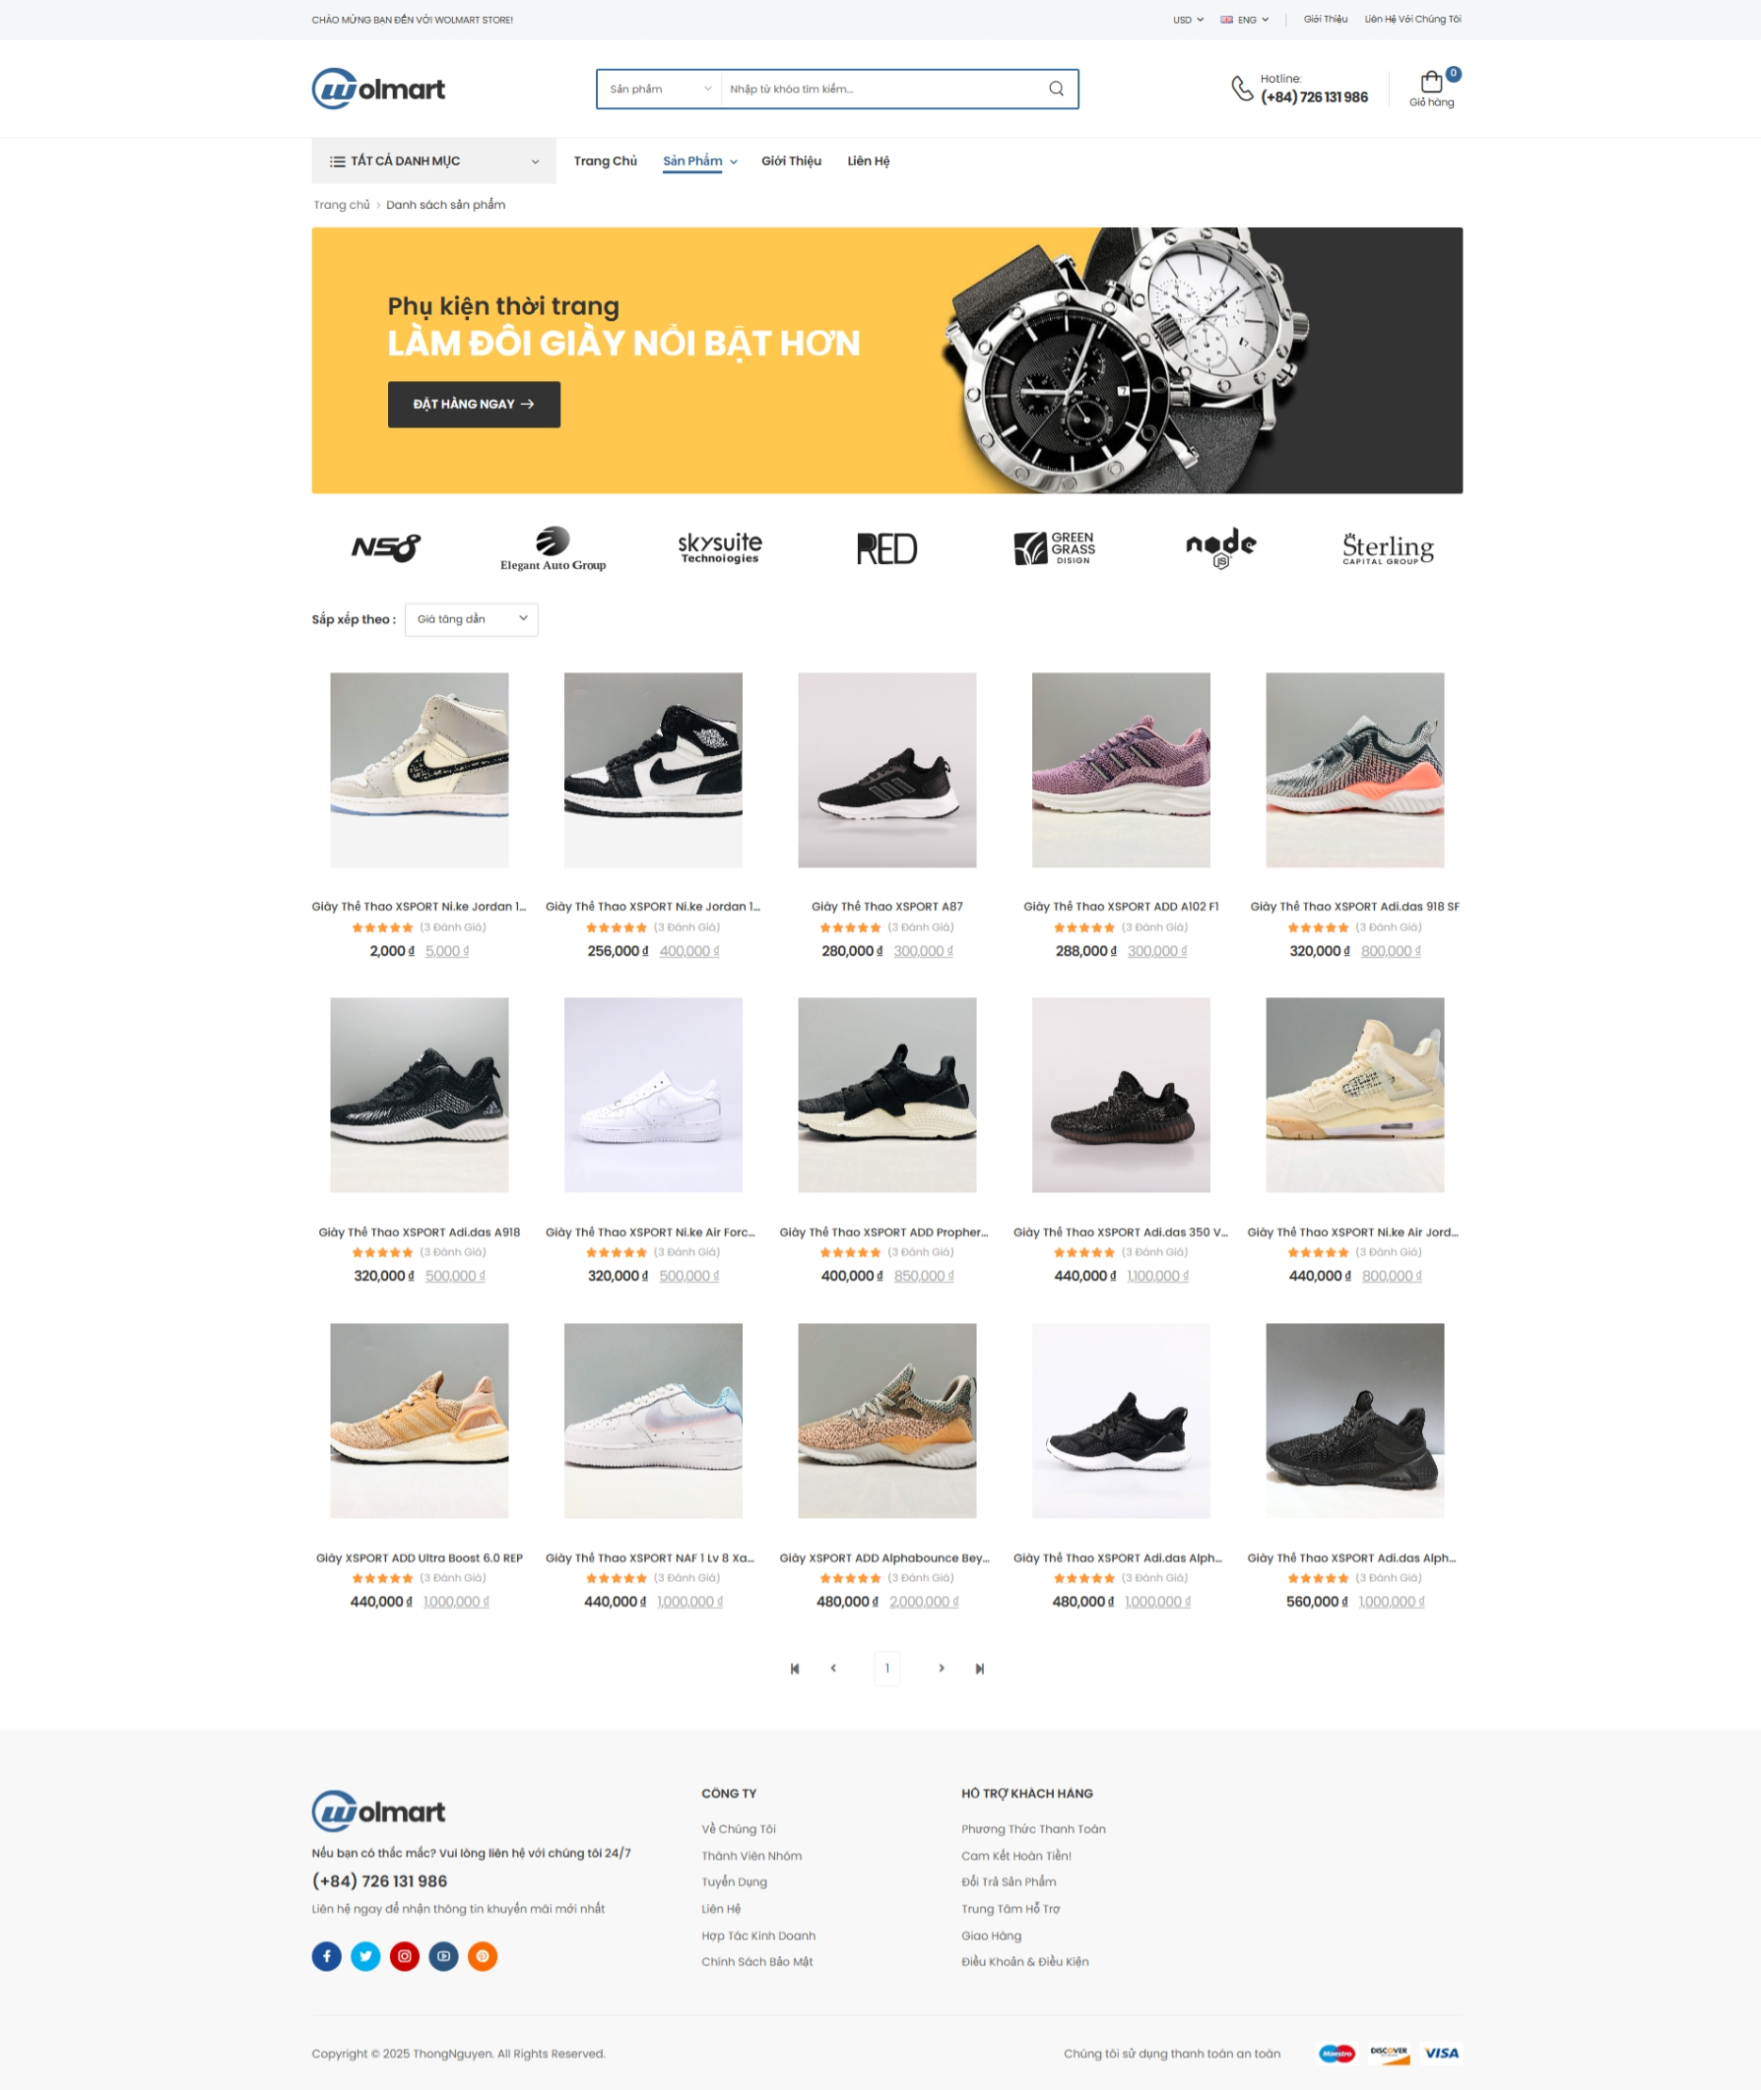

Hình 29. Giao diện danh sách sản phẩm

Trang danh sách sản phẩm hiển thị thông tin của tất cả các sản phẩm theo yêu cầu của khách hàng bao gồm ảnh sản phẩm, tên sản phẩm và đánh giá của sản phẩm, giá cả trước và sau khi áp dụng giảm giá. Muốn xem thêm các thông tin chi tiết của sản phẩm, khách hàng chỉ cần click vào ảnh sản phẩm hoặc tên sản phẩm để liên kết đến trang sản phẩm. Ngoài ra khách hàng cũng có thể đưa sản phẩm vào giỏ hàng nhanh chóng bằng cách nhấn vào giỏ hàng hiện lên khi hover ảnh sản phẩm.

### Trang chi tiết sản phẩm

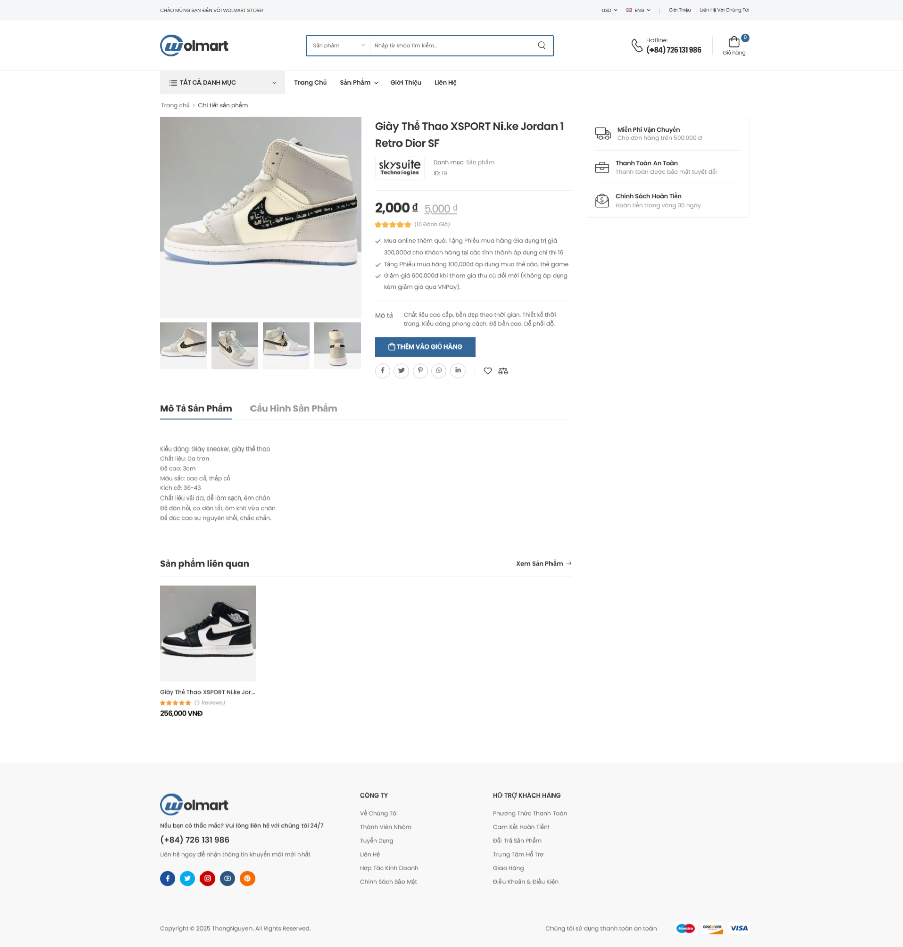

Hình 30. Giao diện chi tiết sản phẩm

Trang chi tiết sản phẩm hiển thị những thông tin chi tiết hơn của sản phẩm được chọn: Mô tả chi tiết về sản phẩm, các chương trình khuyến mãi, sản phẩm có liên quan. Khách hàng cũng có thể đưa sản phẩm vào giỏ hàng nhanh chóng bằng cách nhấn vào nút Thêm vào giỏ hàng.

### Trang giỏ hàng, lập hóa đơn

Sau khi thêm các sản phẩm vào giỏ hàng, người dùng có thể thấy số lượng hàng trong giỏ hàng sẽ tăng dần.

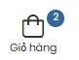

Khi đó người dùng có thể click vào biểu tượng giỏ hàng bên gó cphải phía trên màn hình này để đến với giao diện Giỏ hàng.

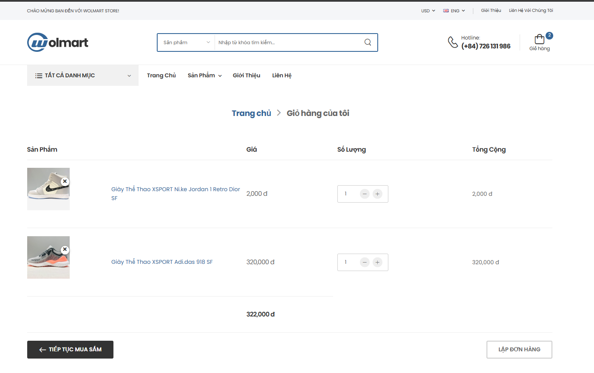

Hình 31. Giao diện giỏ hàng

Trang này hiển thị cho khách hàng biết mình mua những sản phẩm gì, giá tiền của sản phẩm, số lượng là bao nhiêu, tổng tiền của đơn hàng là bao nhiêu. Khách hàng có thể tiếp tục tìm kiếm đôi giày mình mong muốn bằng cách nhấn Tiếp tục mua sắm để trở về trang danh sách sản phẩm, hoặc có thể tiến hành lập đơn hàng bằng cách nhấn nút Lập đơn hàng. Khi đó, giao diện Lập đơn hàng sẽ xuất hiện để người dùng hoàn thiện thủ tục lập đơn hàng.

Với hệ thống không yêu cầu đăng nhập, khi khách hàng có nhu cầu lập đơn hàng để gửi đến tận nhà thì họ cần điền các thông tin bắt buộc, kiểm tra lại đơn hàng rồi xác nhận lập đơn hàng.

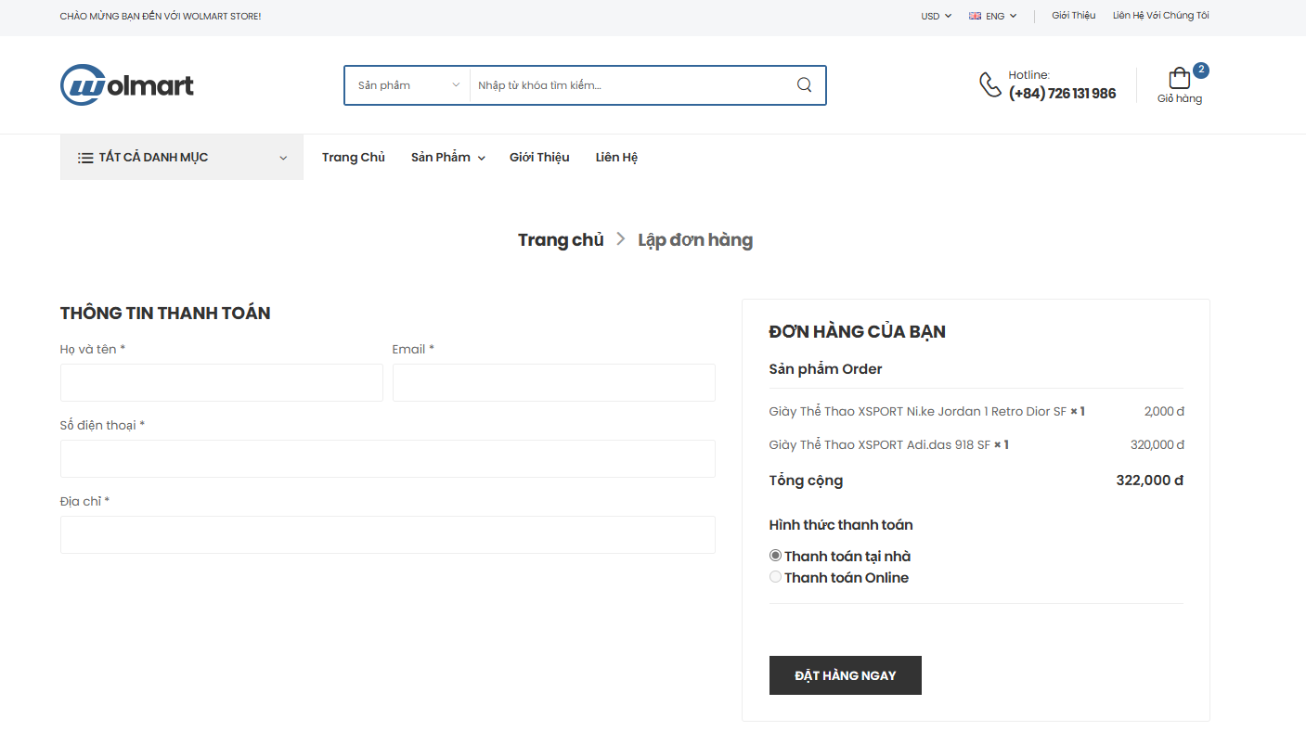

Hình 32. Giao diện lập đơn hàng

Sau khi hoàn thành thù tục đặt hàng bằng cách nhấn Đặt hàng ngay, đơn hàng sẽ được tạo trên hệ thống và khách hàng sẽ được đưa đến trang thông báo đã lập đơn hàng thành công, kết thúc quy trình đặt hàng.

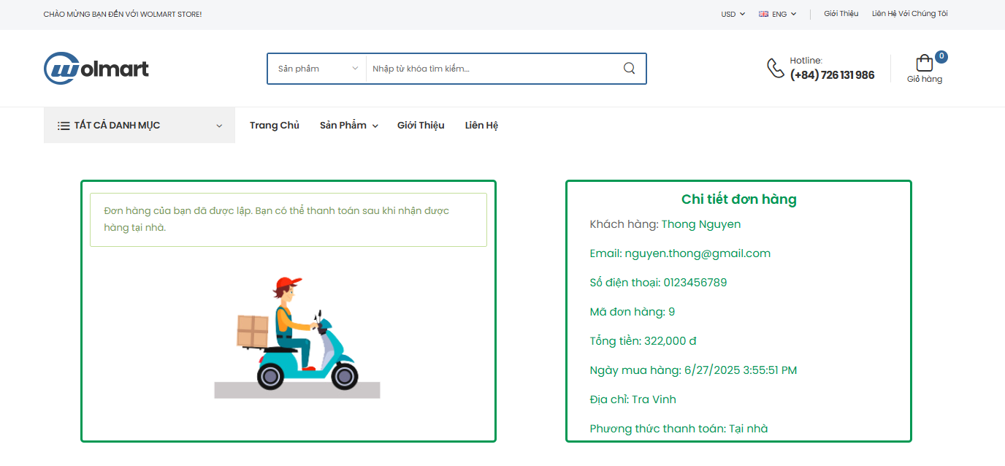

Hình 33. Giao diện chi tiết đơn hàng

### Trang Liên hệ

Giao diện trang Liên hệ cung cấp các thông tin cần thiết nếu khách hàng có nhu cầu liên hệ, tìm đến trực tiếp địa chỉ cửa hàng. Ngoài ra khách hàng có thể để lại phản hồi dưới dạng liên hệ để quản trị viên đọc và duyệt nếu có vấn đề cần phản ánh về cửa hàng hay website. Để gửi được liên hệ khách hàng cần nhập đầy đủ thông tin ở biểu mẫu bên phải màn hình.

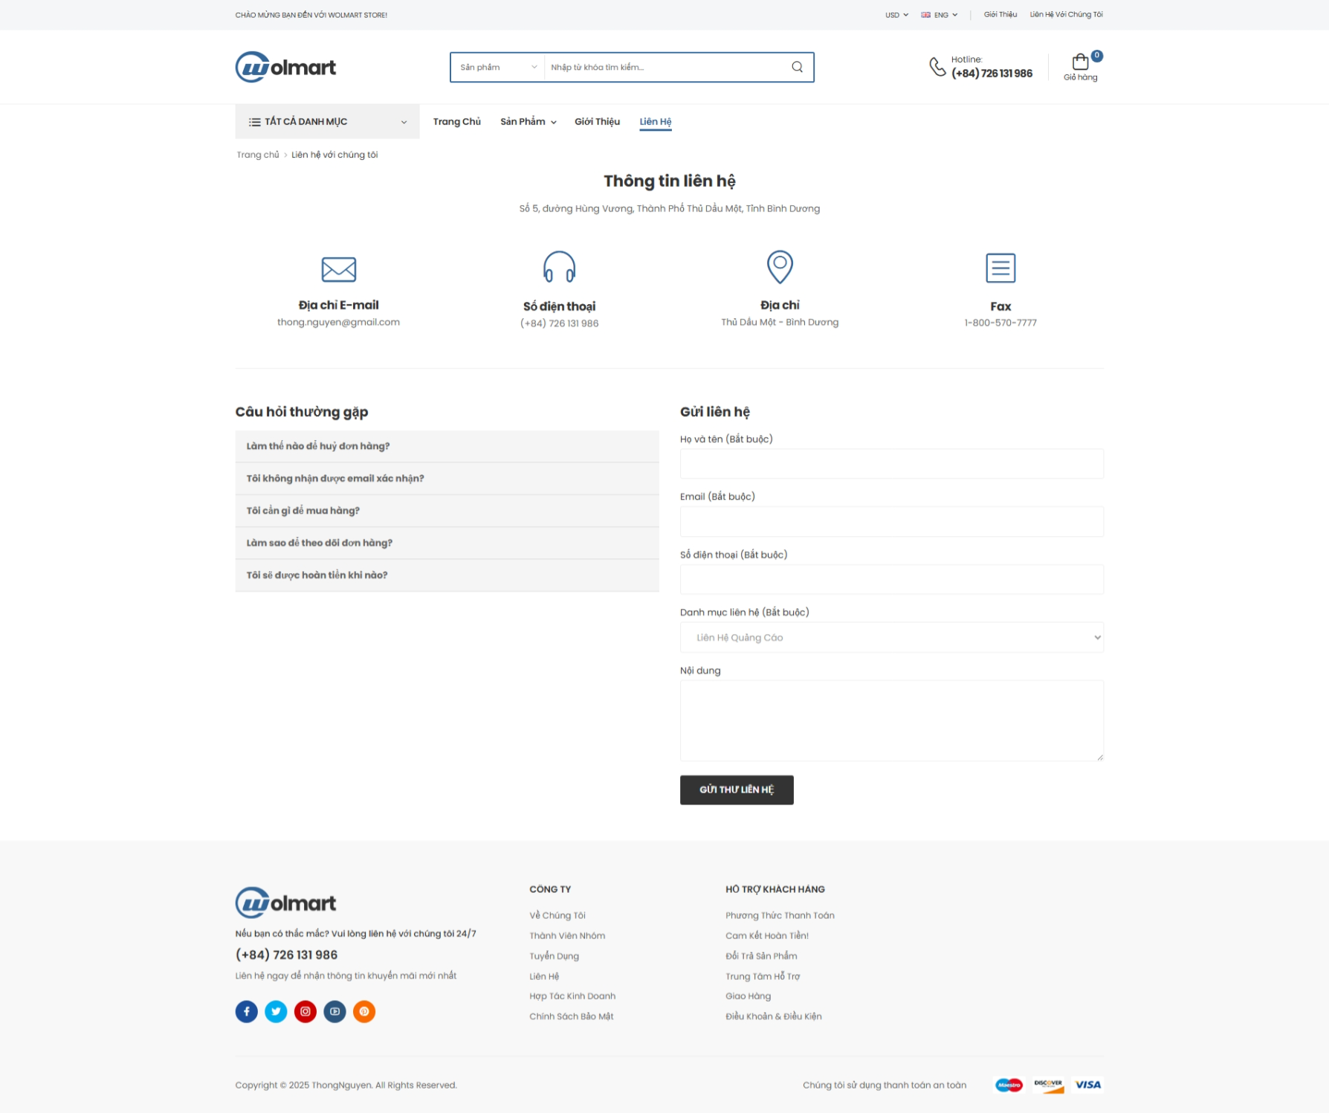

Hình 34. Giao diện trang liên hệ

### Trang Giới thiệu

Bên cạnh những thông tin được giới thiệu trực quan và bắt mắt ở Trang chủ, hệ thống cung cấp giao diện Giới thiệu để người dùng có cái nhìn tổng quan và rõ ràng hơn về Shop bán giày.

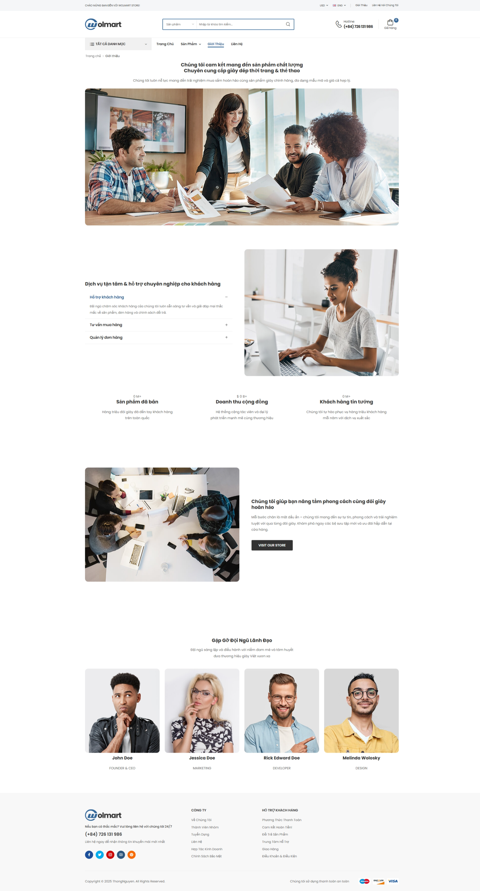

Hình 35. Giao diện trang giới thiệu



# CHƯƠNG 4: KẾT LUẬN VÀ HƯỚNG PHÁT TRIỂN



## Kết quả đạt được.

* Xây dựng thành công Website, đáp ứng được yêu cầu của người sử dụng.
* Giao diện Website được thiết kế đơn giản, thân thiện và dễ sử dụng.
* Nắm bắt được cơ sở dữ liệu, sơ đồ DFD và ngôn ngữ C# cơ bản.
* Quản lý được sản phẩm.
* Quản lý được tài khoản quản trị
* Quản lý được phản hồi khách hàng

## Kết quả chưa đạt được.

* Chưa tối ưu cơ sở dữ liệu.
* Quản lý khách hàng, doanh thu
* Bảo mật dữ liệu chưa tốt.
* Chưa thanh toán trực tuyến.
* Do chưa có nhiều kinh nghiệm trong việc phân tích thiết kế phần mềm và xây dựng cơ sở dữ liệu nên còn gặp nhiều khó khăn trong việc thiết kế website.

## Hướng phát triển.

Để hoàn thiện và phát triển hệ thống thành một nền tảng thương mại điện tử chuyên nghiệp trong tương lai, nhóm tác giả đề xuất các định hướng phát triển như sau:

- Tích hợp cổng thanh toán trực tuyến, hỗ trợ các phương thức như: ví điện tử (Momo, ZaloPay), chuyển khoản ngân hàng, thẻ tín dụng,... giúp khách hàng có trải nghiệm mua sắm hiện đại hơn.

- Nâng cấp giao diện và trải nghiệm người dùng, bao gồm thiết kế lại bố cục, hình ảnh minh họa sinh động, tối ưu hiển thị trên thiết bị di động (responsive design), cải thiện tốc độ tải trang.

- Xây dựng thương hiệu và chiến lược marketing số, bao gồm: đăng ký tên miền ấn tượng, thiết kế logo nhận diện, tạo nội dung quảng bá hấp dẫn trên các nền tảng như Facebook, Instagram, TikTok, Google Ads...

- Bổ sung hệ thống thống kê - báo cáo, cho phép admin theo dõi doanh số, sản phẩm bán chạy, lượt truy cập,... từ đó giúp điều chỉnh hoạt động kinh doanh kịp thời.

- Phát triển hệ thống đánh giá, phản hồi từ khách hàng, tạo sự tin tưởng và tăng mức độ tương tác.

- Tập trung cải tiến bảo mật hệ thống, áp dụng chuẩn bảo mật như HTTPS, xác thực hai bước (2FA), mã hóa dữ liệu quan trọng, phân quyền chặt chẽ giữa các nhóm người dùng.

- Xây dựng hệ sinh thái mở rộng, kết nối với các nền tảng thương mại điện tử như Shopee, Tiki, Lazada để đưa sản phẩm tiếp cận với nhiều khách hàng hơn.

Với các hướng phát triển này, website bán giày không chỉ dừng lại ở mức độ dự án học thuật mà hoàn toàn có thể trở thành một nền tảng bán hàng thực tiễn, phù hợp với xu thế phát triển thương mại điện tử tại Việt Nam trong thời gian tới.

# DANH MỤC TÀI LIỆU THAM KHẢO

[1] [Cơ sở dữ liệu là gì: Thành phần, ứng dụng, phân loại - ITviec Blog](https://itviec.com/blog/co-so-du-lieu-la-gi/), tác giả: Mỹ Duyên, nhà xuất bản: itviecblog, ngày xuất bản 20/5/2024.

[Truy cập 26/03/2025 12:00pm]

[2] [DFD - Sơ đồ luồng dữ liệu là gì?](https://vegafintech.vn/vi/dfd-so-do-luong-du-lieu-la-gi-y-nghia-va-cac-buoc-xay-dung), nhà xuất bản: vegafintech, ngày xuất bản 19/5/2023.

[Truy cập 26/03/2025 12:00pm]

[3] [ASP.NET là gì?](https://vi.wikipedia.org/wiki/ASP.NET), ngày xuất bản lần cuối: 7/4/2024.

[Truy cập 26/03/2025 12:00pm]

[4] [C# (C Shap) là gì?](https://vi.wikipedia.org/wiki/C_Sharp_(ng%C3%B4n_ng%E1%BB%AF_l%E1%BA%ADp_tr%C3%ACnh)), ngày xuất bản lần cuối: 14/10/2024.

[Truy cập 26/03/2025 12:00pm]

[5] [HTML là gì? Ưu nhược điểm, tất cả thông tin cần biết về HTML](https://vietnix.vn/html-la-gi/), tác giả: Cao Lê Viết Tiến, NXB: VIETNIX, ngày xuất bản: 09/7/2024.

[Truy cập 26/03/2025 12:00pm]

[6] [Tim Hiểu CSS Là Gì? Đánh Giá Ưu Và Nhược Điểm Của CSS](https://vtcc.vn/css-la-gi/), nhà xuất bản: Viettel Cybespace Center, ngày xuất bản: 05/04/2023. [Truy cập 26/032025 12:00pm]